创盈门窗设计优化管理系统2011升级说明

------- 升级日期截止到2011年03月13日
升级注意：

升级时一定要把升级程序安装到原来程序的安装路径，具体如下：

升级后版本号为：13.1.37可在最右边的菜单关于那里看到

- 在桌面快捷方式上单击右键，如下图：
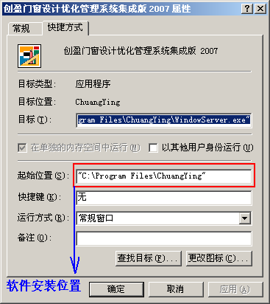

上图中的红色框即是软件原来的安装路径，可以全部选中拷贝，在升级程序出现安装路径时粘贴即可
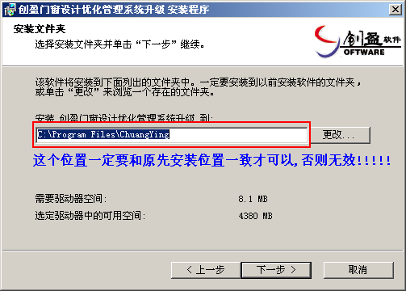
- 增加了门窗下料表样式4，如下：
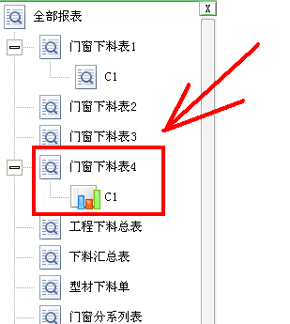
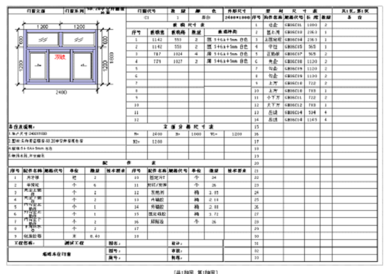
- 材料预算表那里，把玻璃外购的显示，增加了面积和单价，如下：
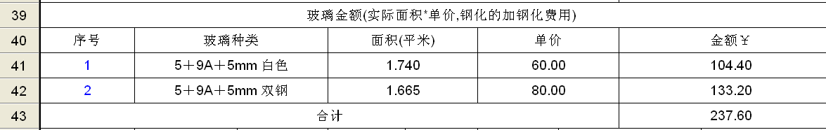
======================================================================================
- 增加公式编辑那里的统一修改替换功能，如下：
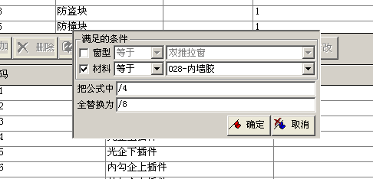
- 增加了单窗下料表，料的代码和长度相同时的合并选项，如下：
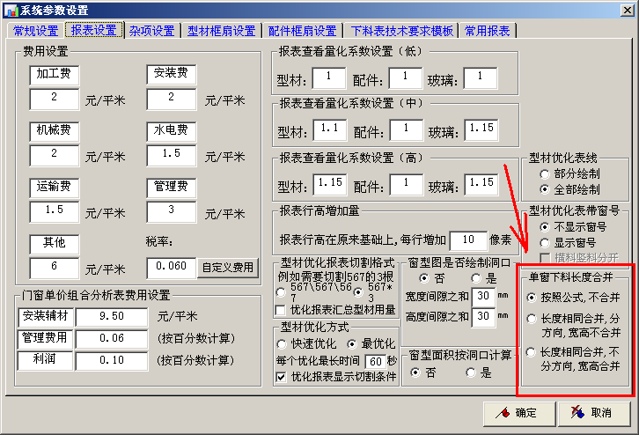
- 公式生成界面，可以选择：型材、配件和玻璃，生成哪些，如下：
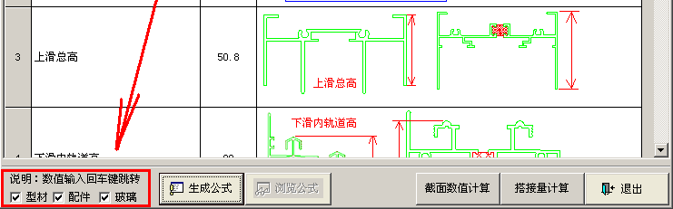
- 增加了玻璃细分那里的，对于以前加的种类的删除功能，如下：
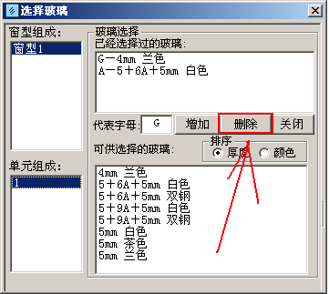
- 铝平开窗门以及固定窗的中梃增加了参数：梃榫接加长量，如下：
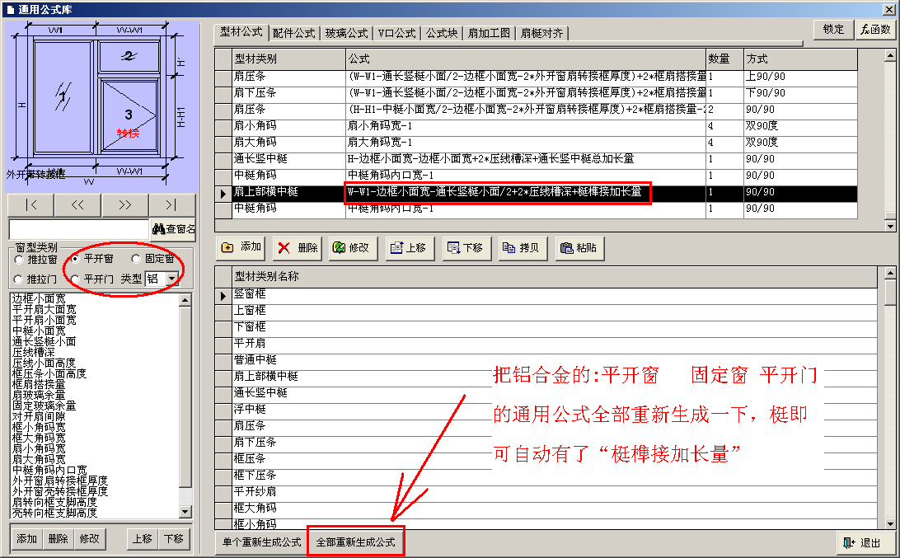

- 增加了任意角码的处理，采用绑定处理的方式，具体见文件《★关于任意角码的处理★.doc》

======================================================================================
- 增加一个只输入中扇宽度，两边扇平分的三推拉单元，如下：
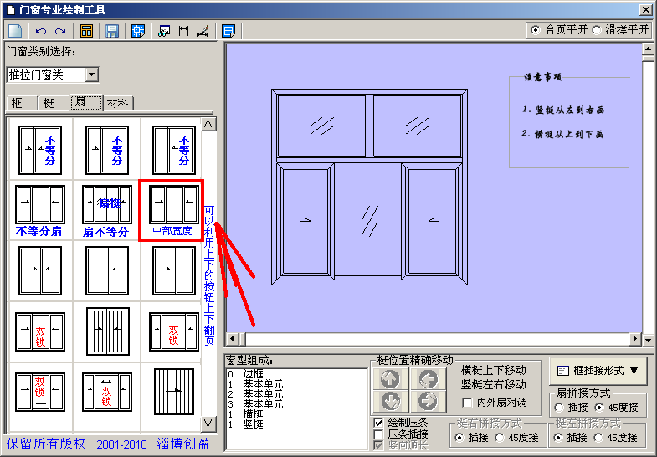
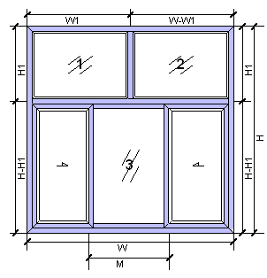

- 增加一个外凸框的简单绘制单元，起示意作用：

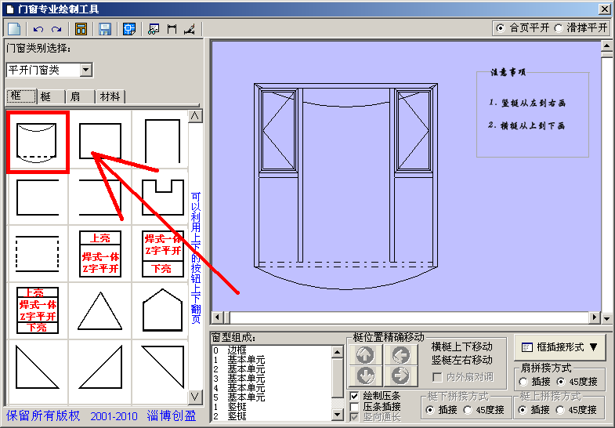

- 铝合金推拉窗，更改了默认标注的位置，如下：
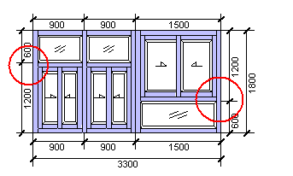
- 增加一个浮中梃的绘制单元，可以绘制诸如对开不等分的带浮梃的窗，如下：
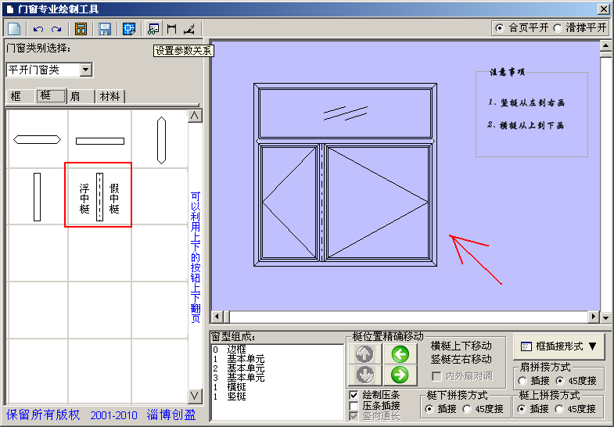

======================================================================================

对于组合窗配件下料的问题，需要着重说明一下，假设对于一个窗，外框周围的配件公式编写好之后，当用于组合的一部分时，外框周围的配件是全部下料的，这样，组合部位的配件就下多了，为此
，软件专门设置两个参数：K98和K99，分表表示一个窗的外框宽度方向和高度方向到底下多少配件,如下：

以膨胀螺栓为例，假设按照以下公式计算： 宽度方向：（<RUD((W-150*2)/400)>+1）* K98 + 高度方向：（<RUD((H-150*2)/400)>+1）* K99

当窗用作单窗使用时，不和其他窗组合，系统自动设置，K98=2 K99=2，这样就算出外框四周的配件

组合时，根据不同的情况，软件自动设置 K98和K99的数值,如下：

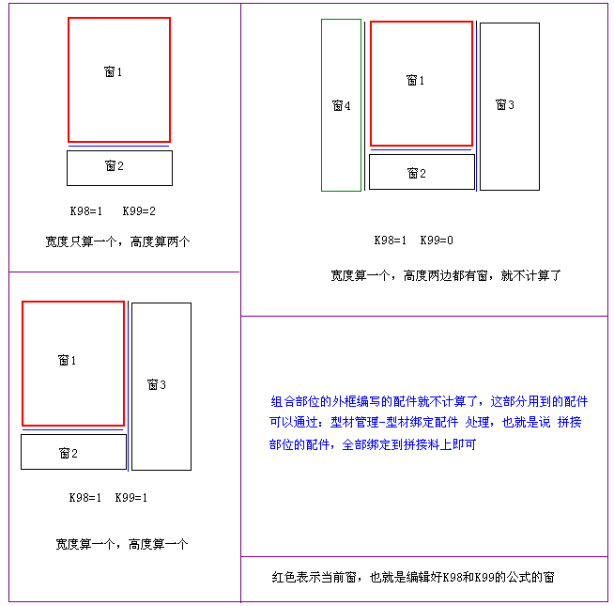

======================================================================================

玻璃成品汇总表那里，升级为三个表页：全部汇总、扇玻璃汇总、固定玻璃汇总，这些汇总里面相同尺寸全部合并显示，并且备注栏显示玻璃颜色以及这些玻璃都用到哪个窗上

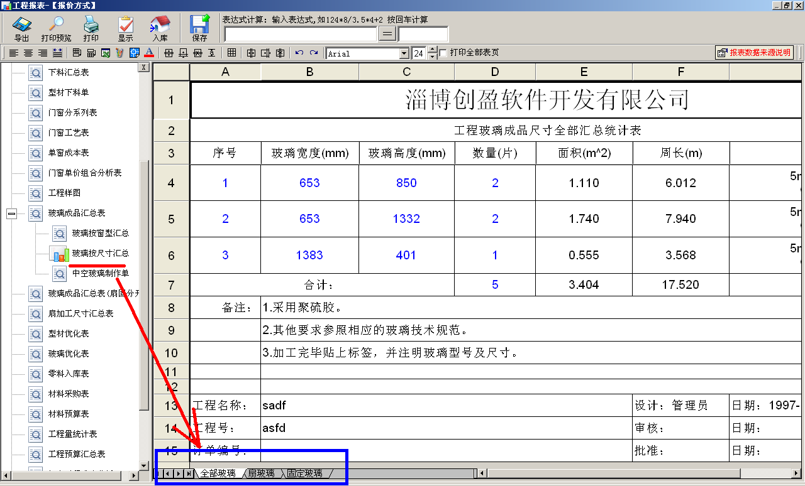

有时候，型材图集上标注的数值与实际测量有误差，每个都实际测量也比较麻烦，可以按照正比例关系，知道一个截面参数的标注和实测值，用其他截面的标注值，来计算其实测值，如下：

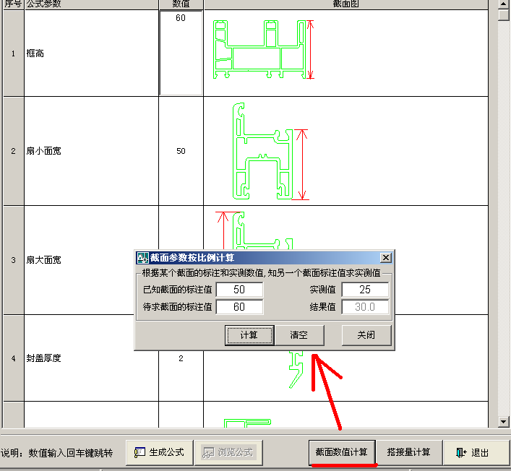

======================================================================================
型材优化设置那里，可以每个型材单独设置锯缝，如下：
======================================================================================
窗参数比较多的情况下，初学客户不知道哪个参数代表哪段距离，升级如下：
======================================================================================
①增加了自动备份功能，软件检测到超过7天没有备份数据，自动提示备份，如下:
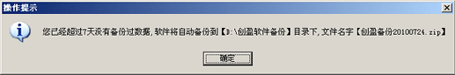
单击确定后，开始自动备份，如下:
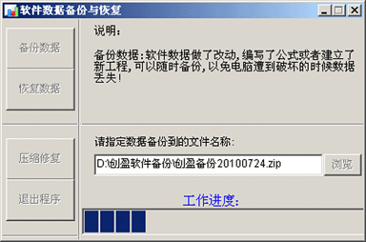

② 增加了铝合金平开转接框和推拉双边封的自动处理，如下:
根据：营口鑫源建筑材料有限公司等要求增加
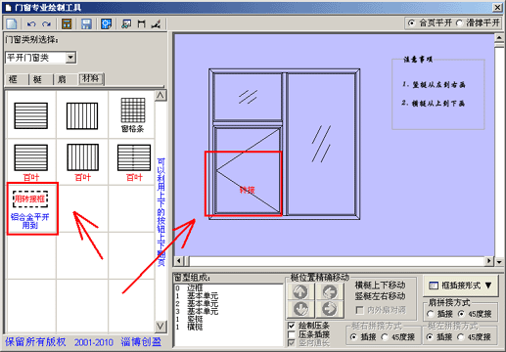
③ 增加了工程里面一窗多安装位置的处理:
根据： 西安派成门窗有限公司等要求增加
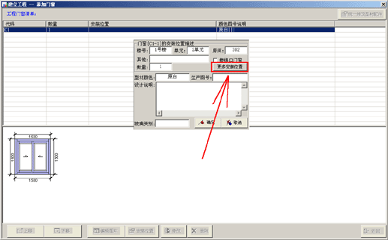
④玻璃按窗型汇总表上玻璃可以按种类多页显示，每页只显示一种玻璃的信息：
根据： 江山奇龙和三亚鸿达铝材有限公司要求增加
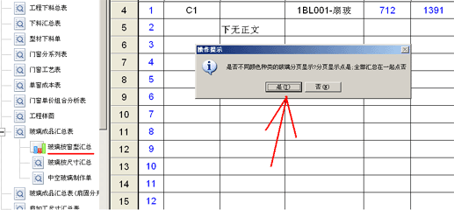
⑤ 增加了相同单窗分别汇总表,如下:
根据： 北京壹佰幕墙有限公司要求增加
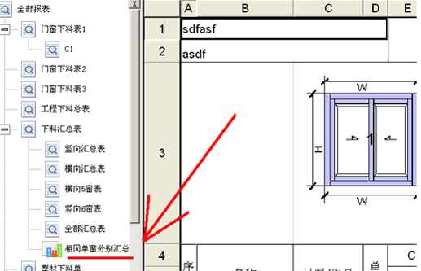
⑥增加了中空制作单,如下：
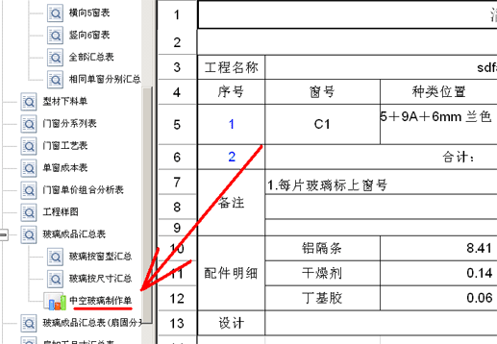
⑦门窗里面标签打印,增加了六行格式，如下:
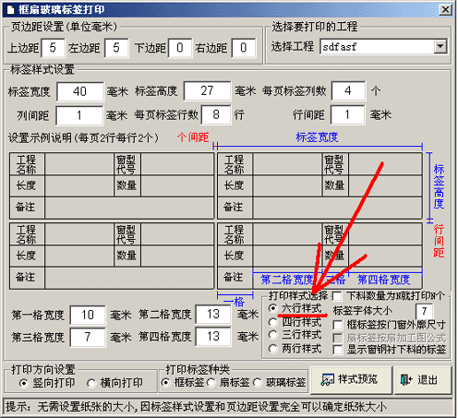
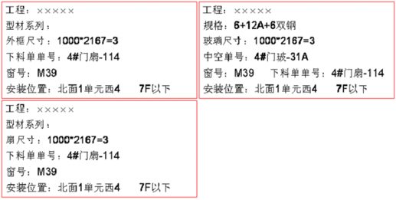
⑧ 增加了型材可以绑定配件，在下型材的时候，一起下配件的材料:
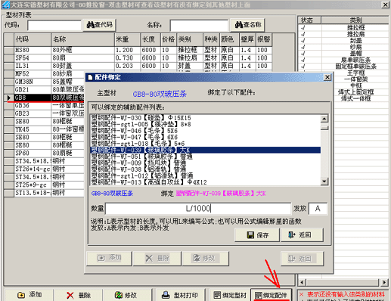
======================================================================================
- 增加一个梃通长的选项，在建立工程标注属性那里更改，如下：
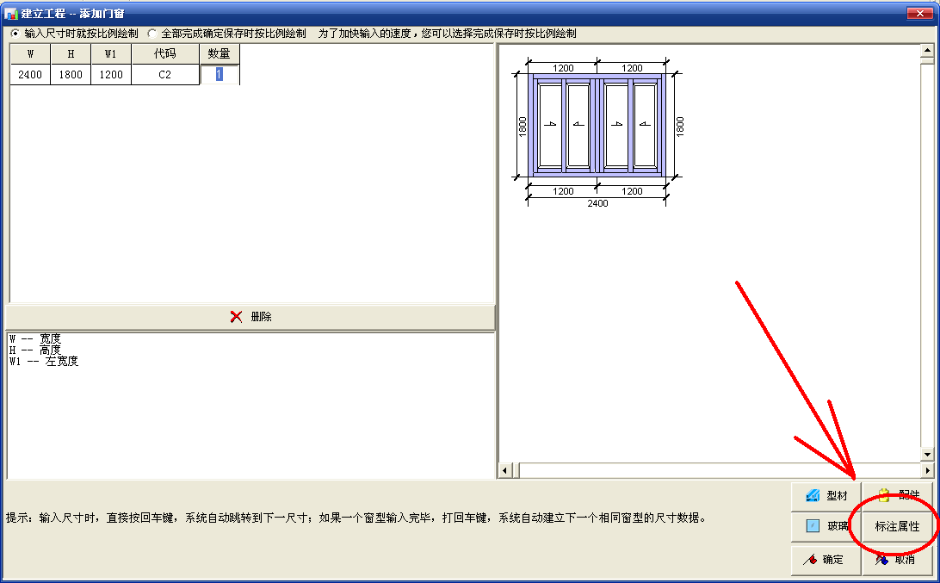
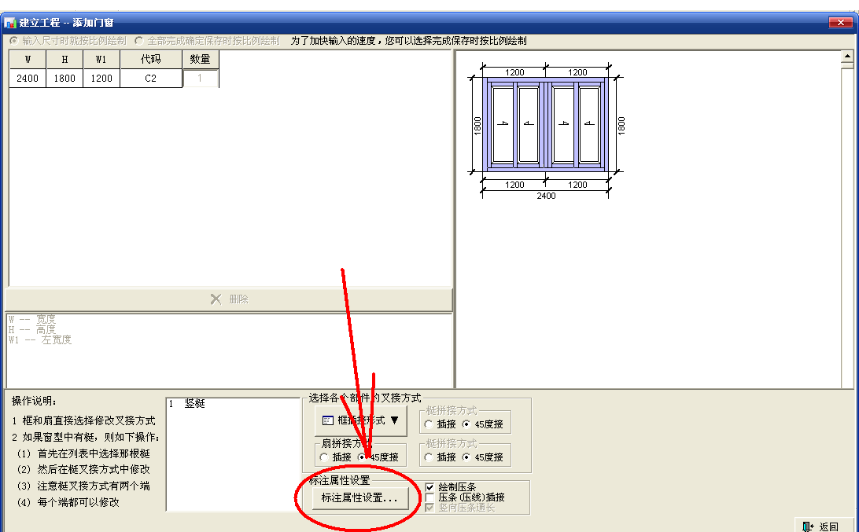
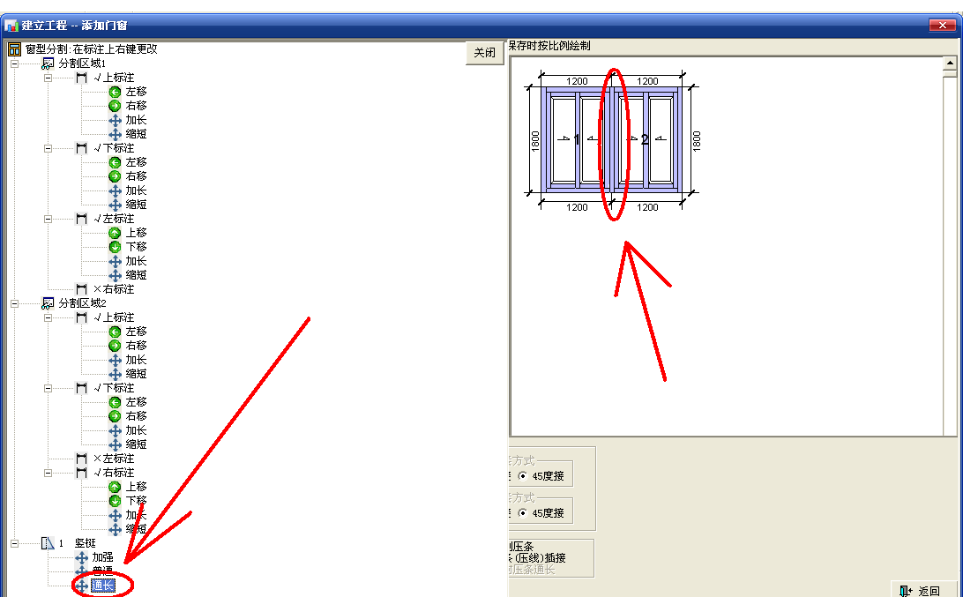

- 建立工程，添加窗型时，首先选择系列，以确认窗如何绘制：插接还是组角，如下：
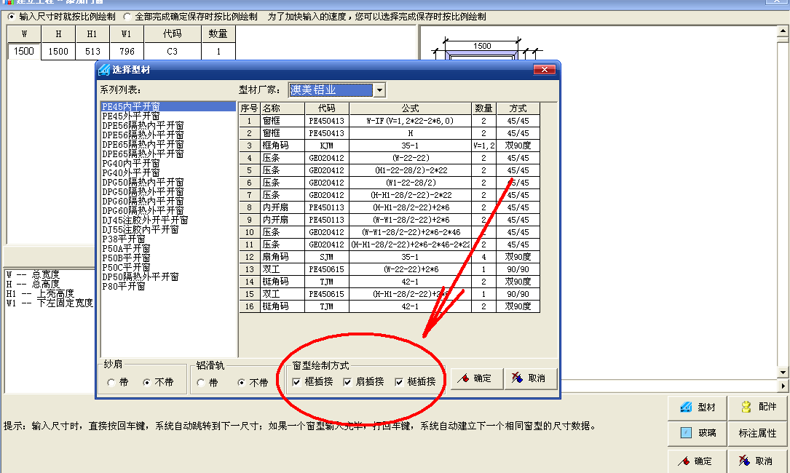
======================================================================================
- 下料汇总表、工程量统计表和分批实施界面加了安装位置，如下：
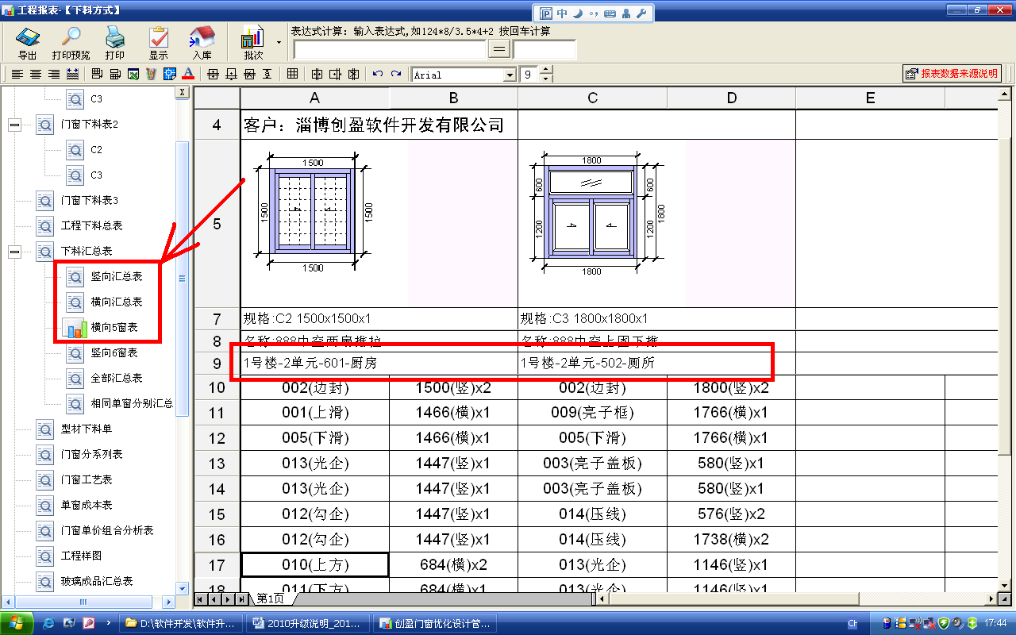
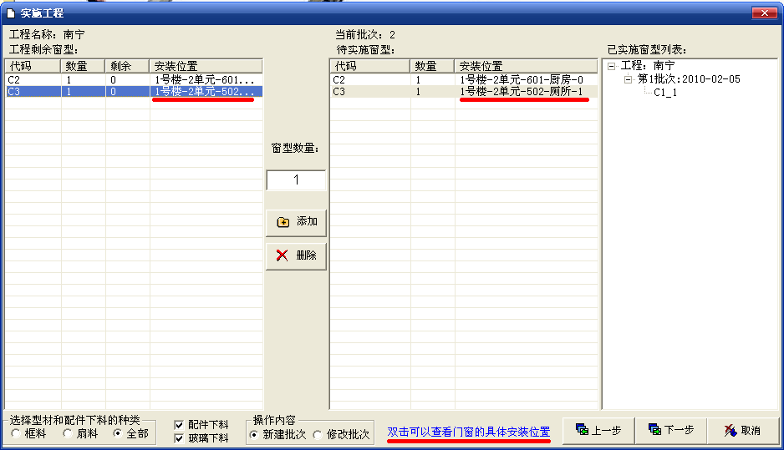
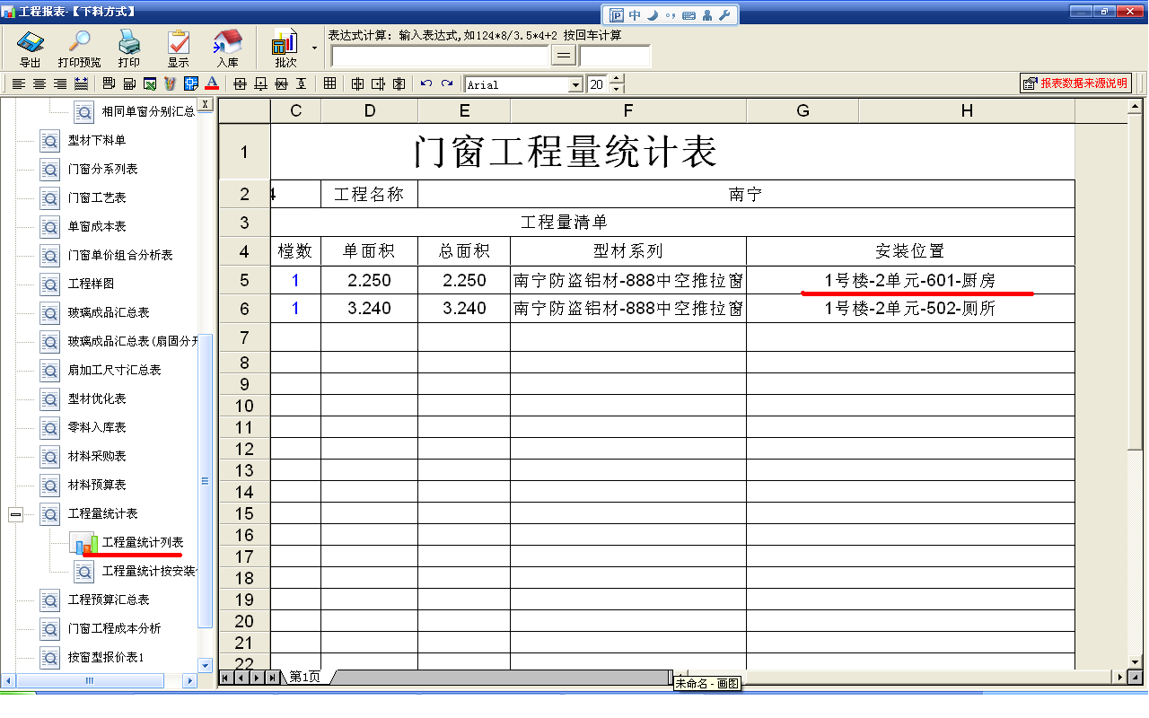
======================================================================================
- 升级了下料汇总里面的相同单窗分别汇总表，如下：
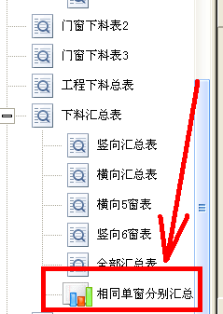
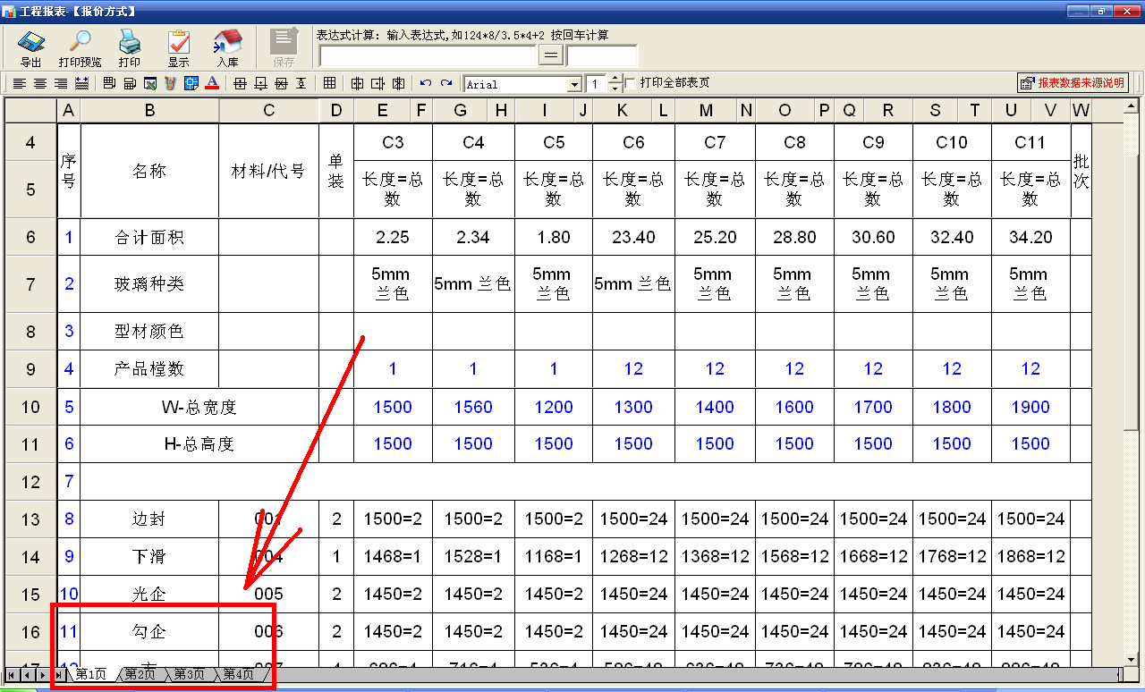
=====================================================================================
- 风压计算那里，根据最新国家标准，全面升级了各地的基本风压数值，如下：
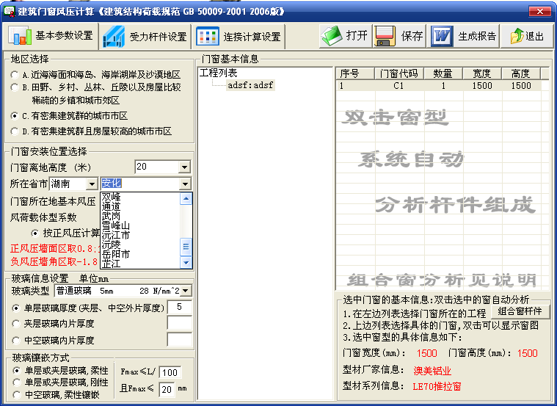
======================================================================================
- 在报表浏览界面，增加了对部分报表，尤其是后面的报价表的数据来源计算说明，如下：
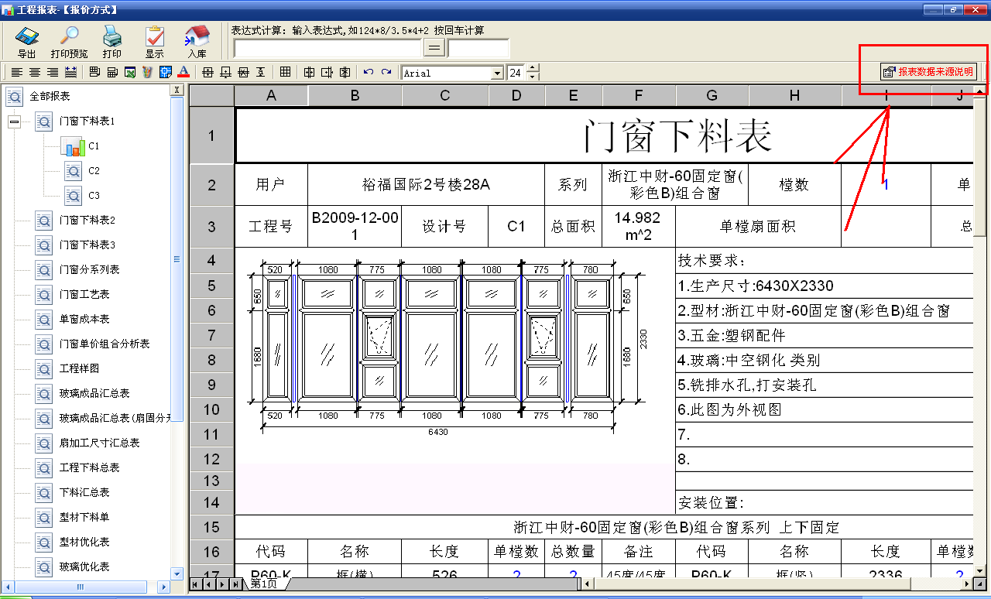
- 升级了风压计算引用的国家标准，如下：

《建筑玻璃应用技术规程》 JGJ 113-2008
《钢结构设计规范》 GB 50017-2003
《建筑外窗抗风压性能分级表》 GB/T 7106-2008
《建筑结构荷载规范》 GB 50009-2001 2006版
《未增塑聚氯乙烯(PVC-U)塑料门》 JG/T 180-2005
《未增塑聚氯乙烯(PVC-U)塑料窗》 JG/T 140-2005
《铝合金门窗》 GB/T 8478-2008
《建筑门窗术语 GB/T5823-2008》
《建筑门窗洞口尺寸系列 GB/T5824-2008》
《建筑外门窗保温性能分级及检测方法 GB/T8484-2008》
《建筑外门窗空气声隔声性能分级及检测方法 GB/T8485-2008》
《铝合金建筑型材 第一部分：基材 GB5237.1-2008》
《铝合金建筑型材 第二部分：阳极氧化型材 GB5237.2-2008》
《铝合金建筑型材 第三部分：电泳涂漆型材 GB5237.3-2008》
《铝合金建筑型材 第四部分：粉末喷涂型材 GB5237.4-2008》
《铝合金建筑型材 第五部分：氟碳漆喷涂型材 GB5237.5-2008》
《铝合金建筑型材 第六部分：隔热型材 GB5237.6-2008》

- 增加了中间带虚线的百叶窗，如下：
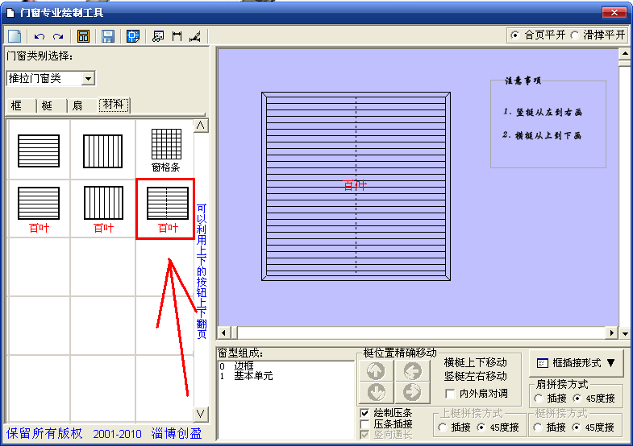

- 增加三等分和三不等分，中扇在内轨道的窗型，如下：
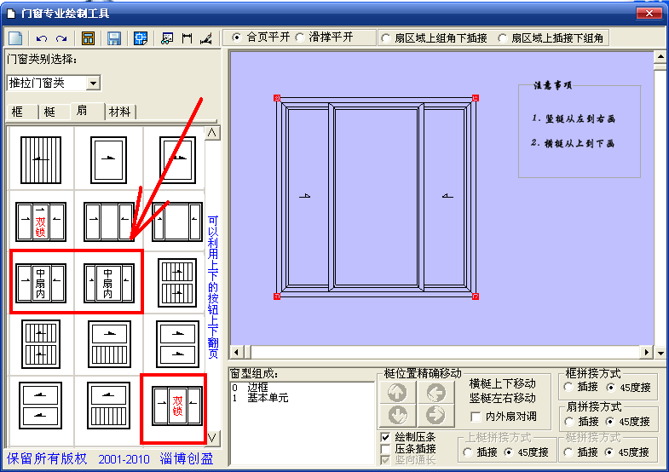

双推拉也可以内外扇对调，如下：
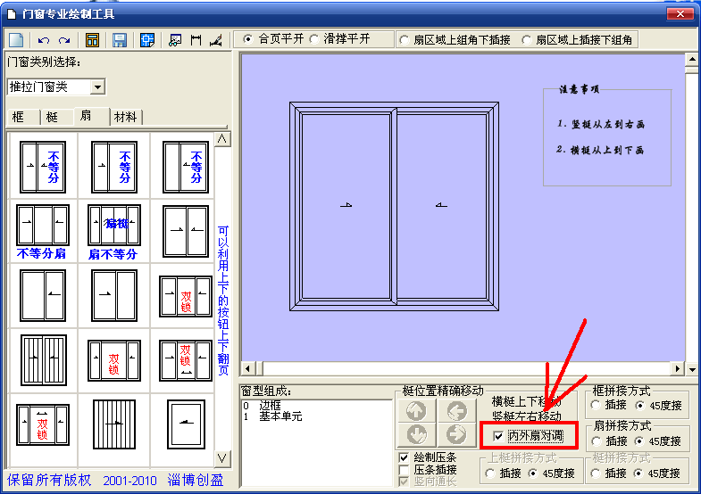

- 型材优化报表，设置是否显示优化条件和汇总，如下：
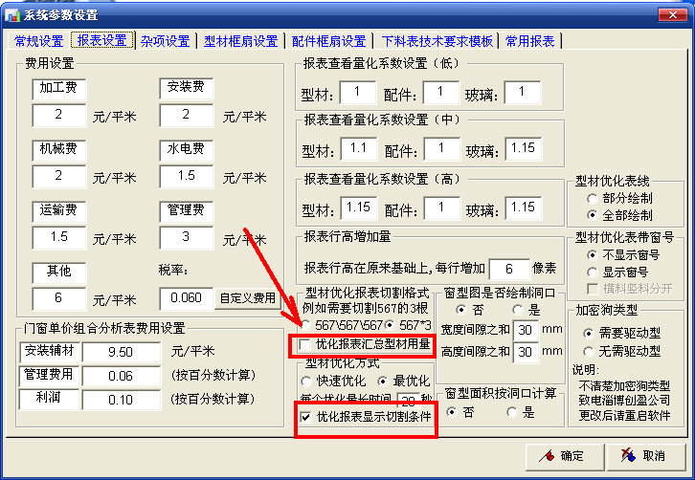
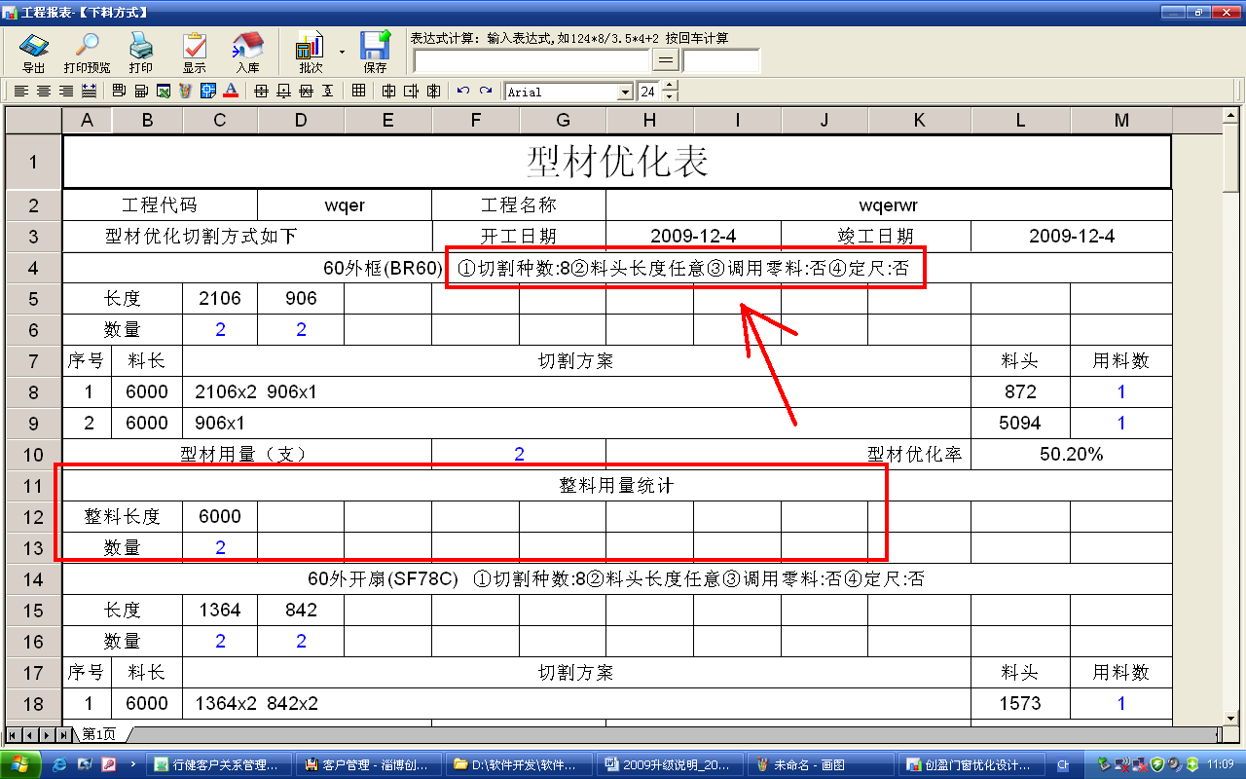

- 可以选择常用的工程报表，如下：
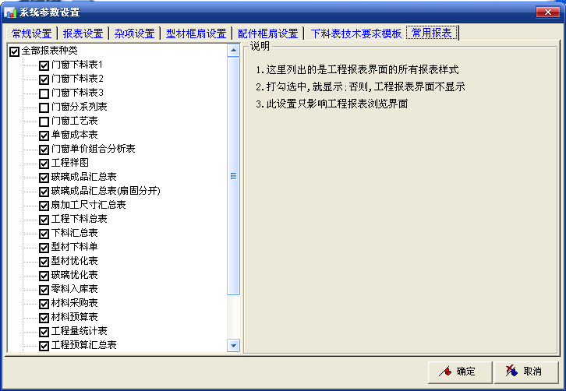
======================================================================================

- 系列可以选择是否常用，来减少建立工程时列出的系列数：
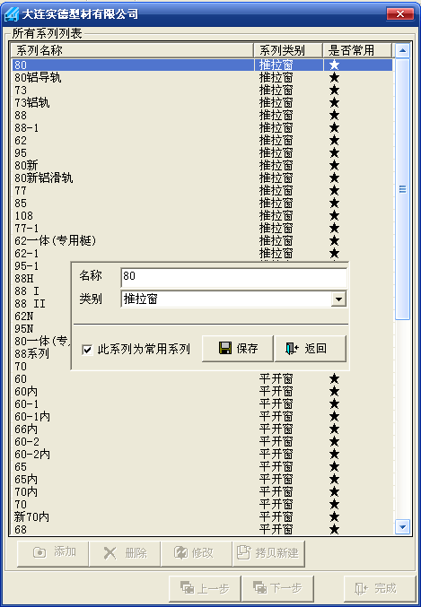
- 塑钢和铝合金类的搭接量自动计算，如下：
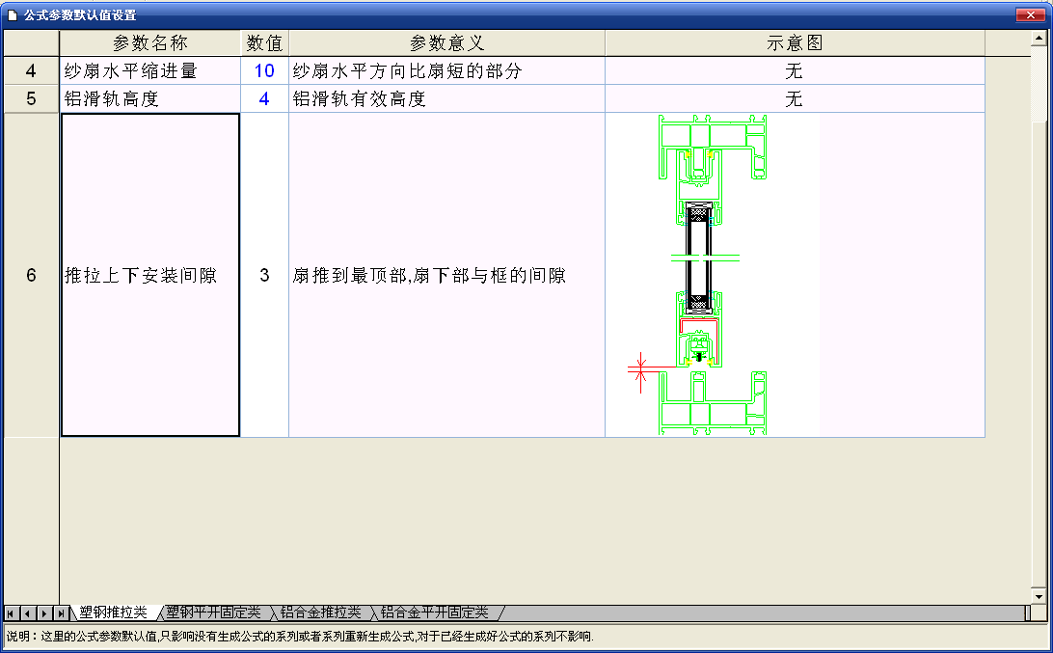
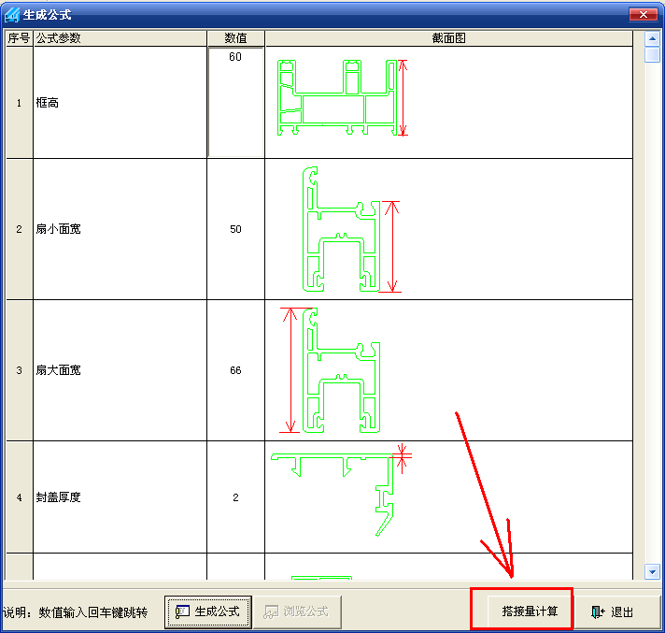
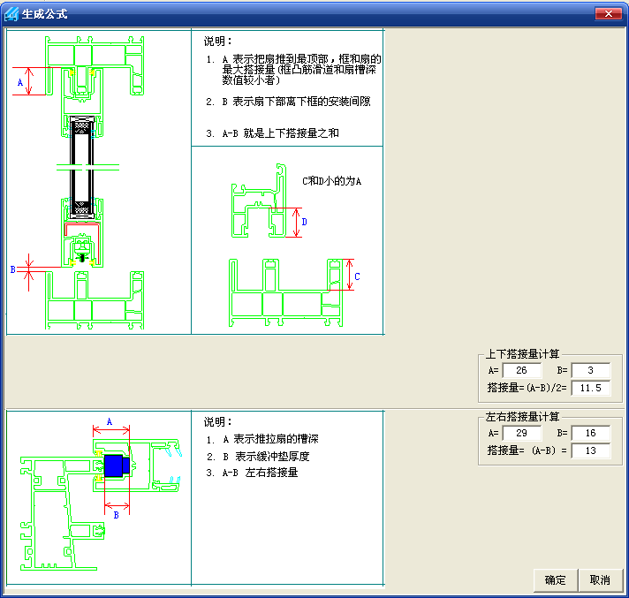
- 关于扇插接和组角公式不同的处理，增加V2表示扇插接和组角，插接=1，组角=0，如下：
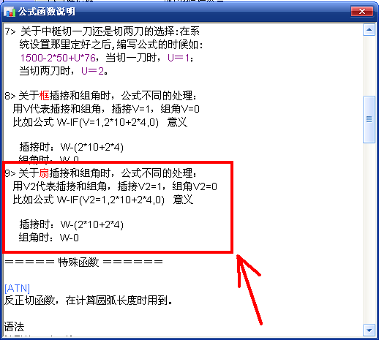

建立工程时，选择扇插接，则V2=1，如：
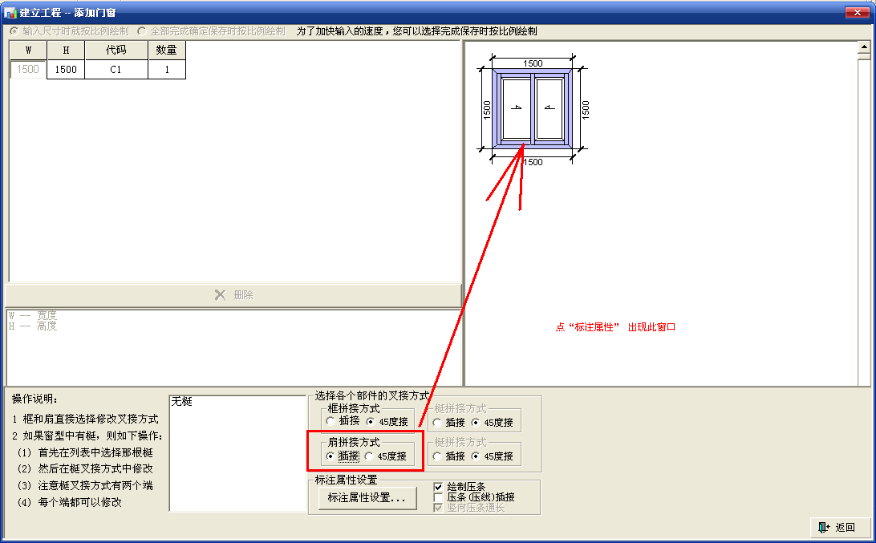

- 可以通过拷贝新建来增加配件厂家，如下：
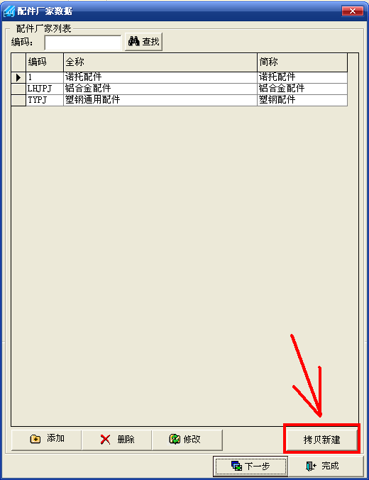

- 配件分类显示，如下：
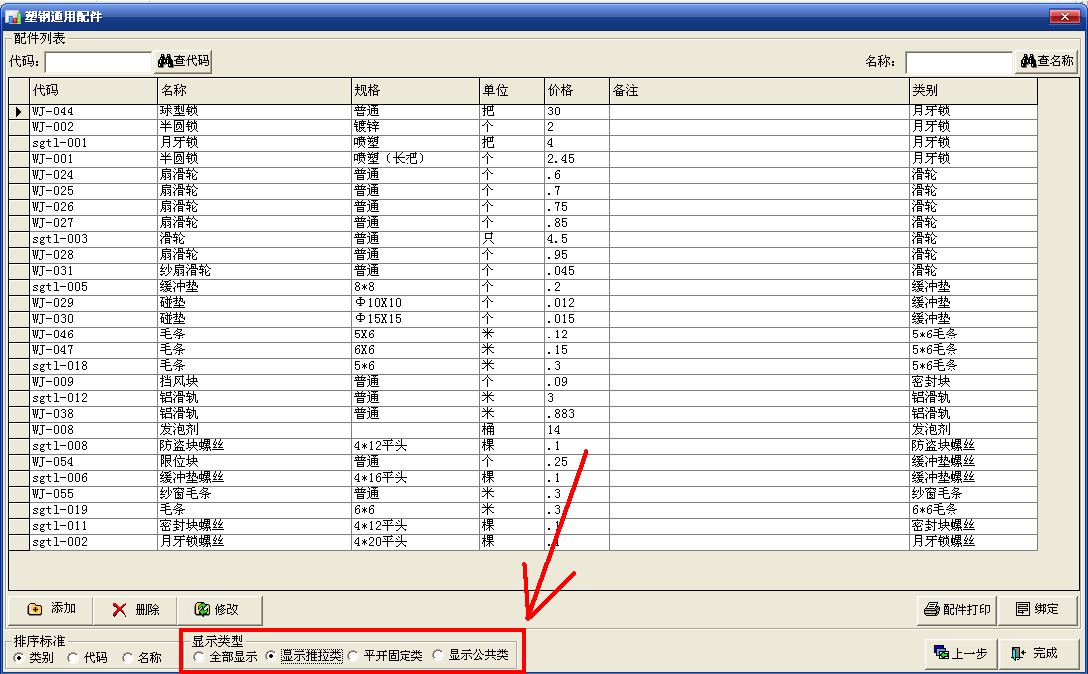

- 按窗型报价表2，增加了按照推拉窗、推拉门、平开窗和平开门以及固定窗和组合窗分类的显示：

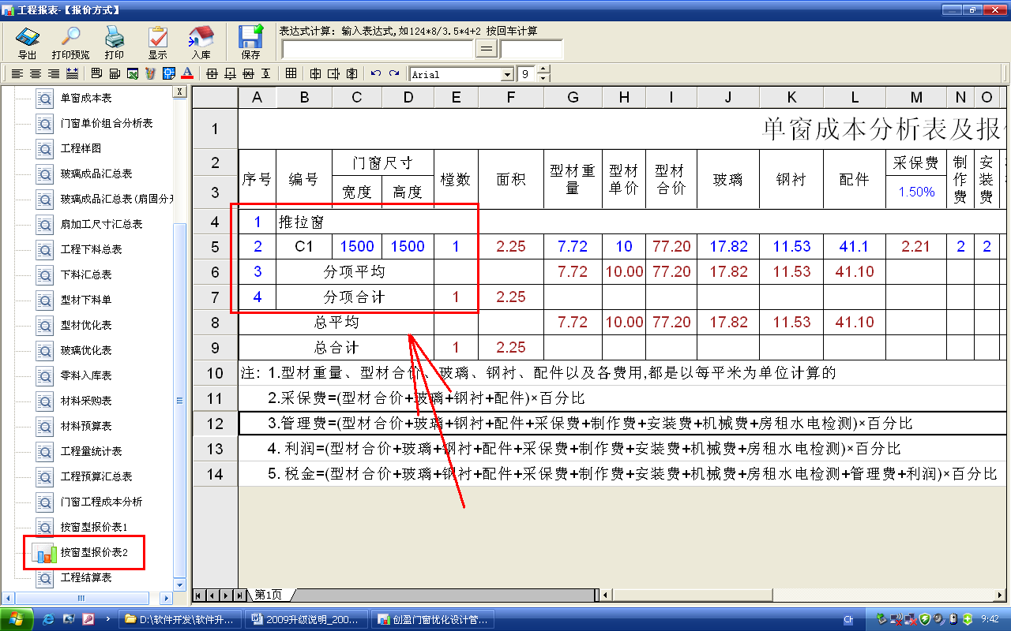

- 型材和配件的类别顺序，可以上下移动；生成公式时输入截面参数的顺序也可以调整，如下：
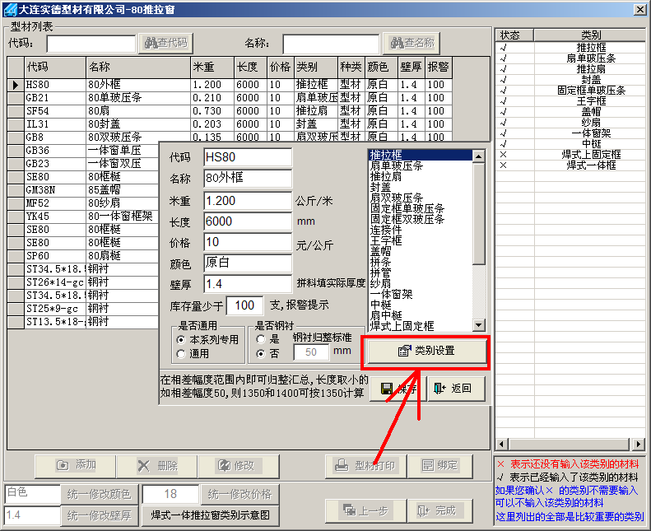
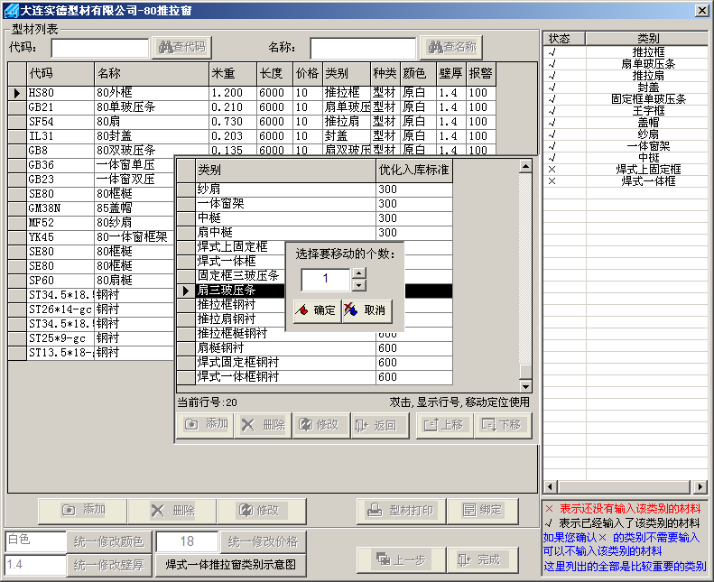

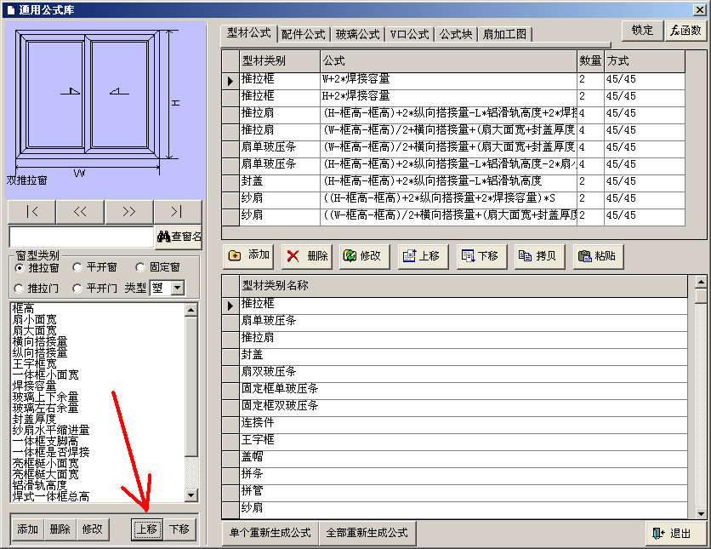

- 配件管理增加了备注栏目，如下：
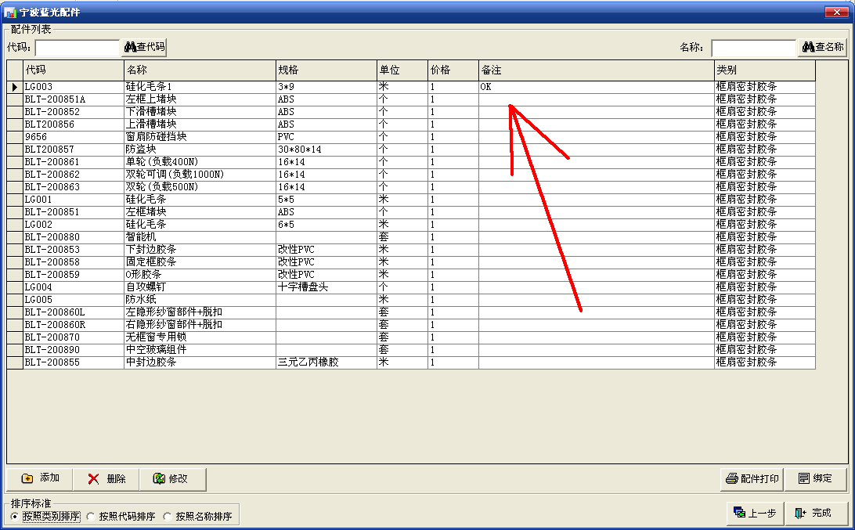

- 下料表和单窗成本分析表，加了页码以及窗的顺序，如下：
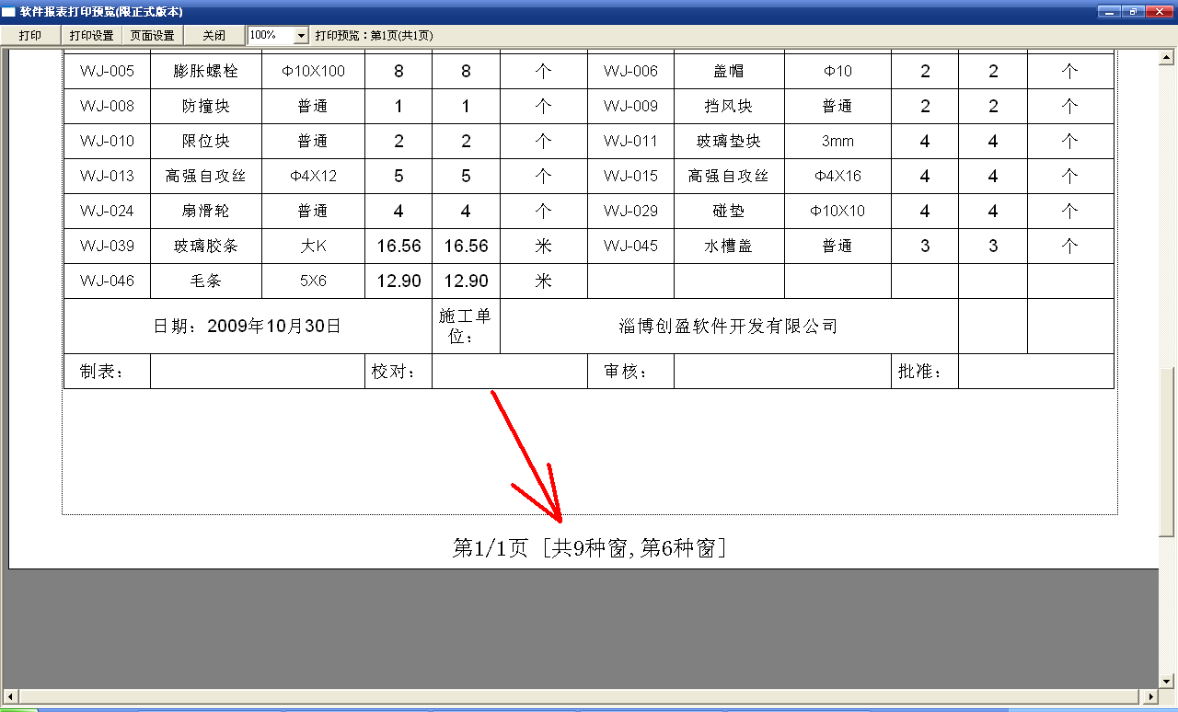
- 门窗单价组合分析表，增加了一种带窗型图的样式，如下：
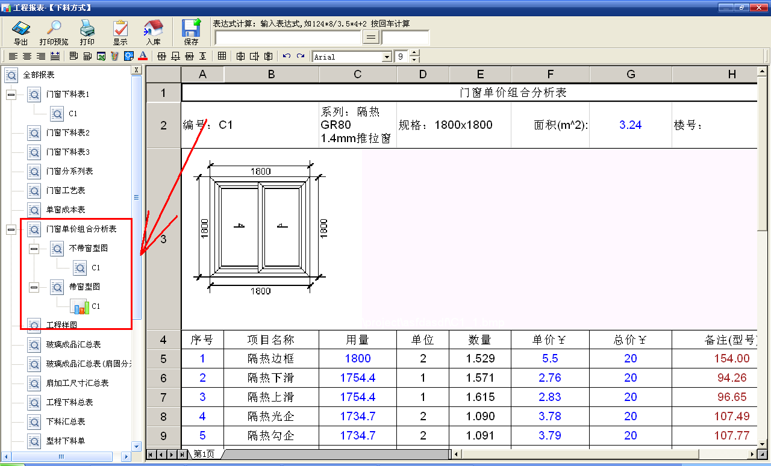
- 增加了框插接和组角公式不同的处理，用V来区分，如下：
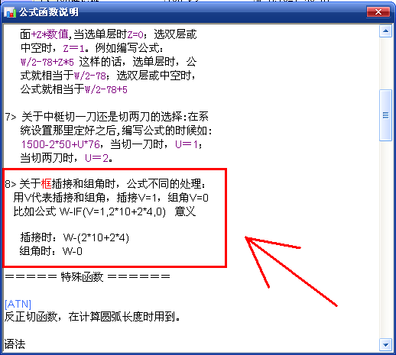

- 配件管理增加了排序标准，如下：
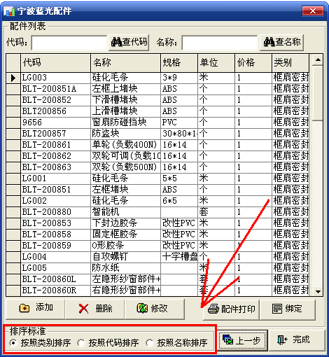
- 可以绘制出如下的窗型:
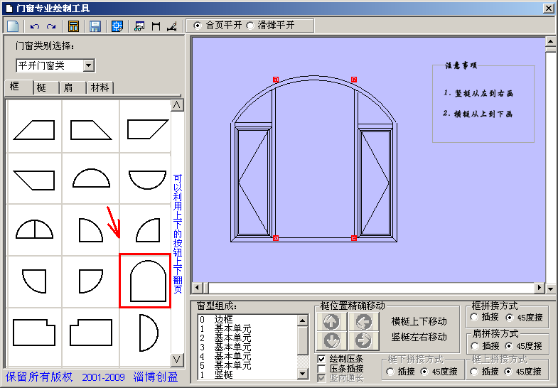
- 增加一个门窗下料样式3：
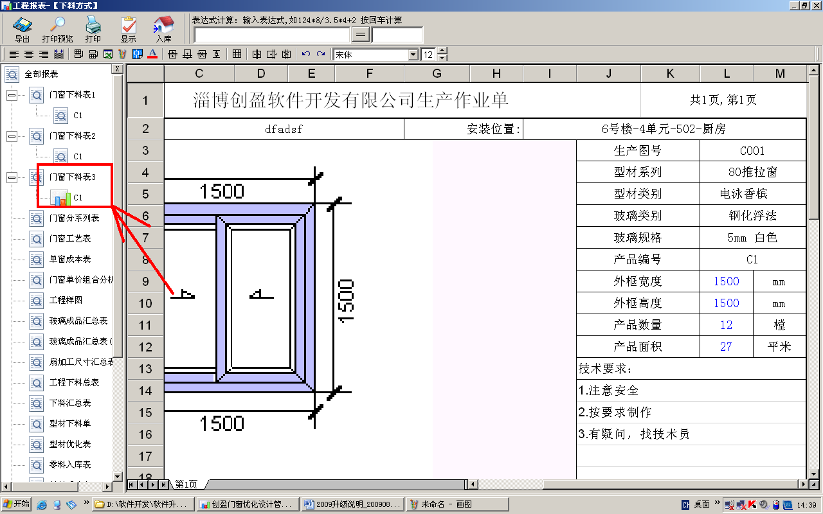

- 添加一个四扇推拉的新样式，如下：
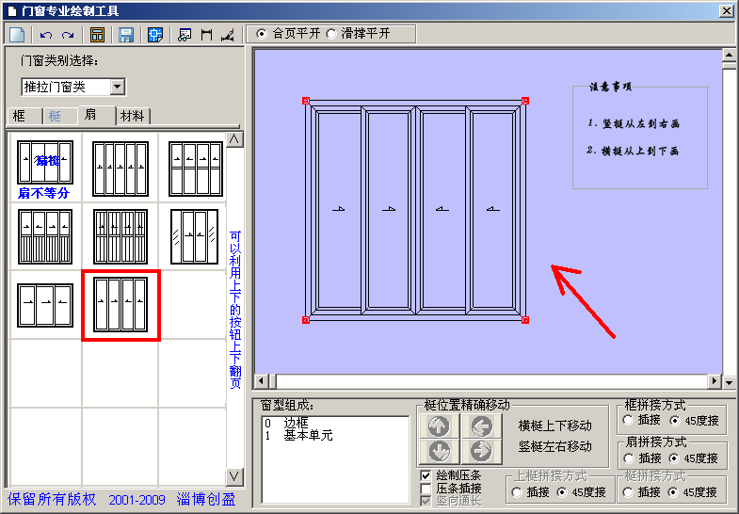
- 增加一个三层玻璃的选择：
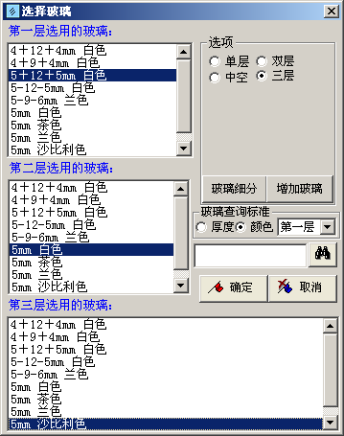

- 图库维护以及报表浏览界面，支持鼠标滚轮操作。
- 组合窗拼料的厚度可以提前在型材数据那里定义好，如图：
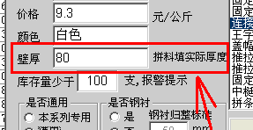
- 组合窗设计那里，除了在窗型组成那里选择组合，还可以在图上单击选中：
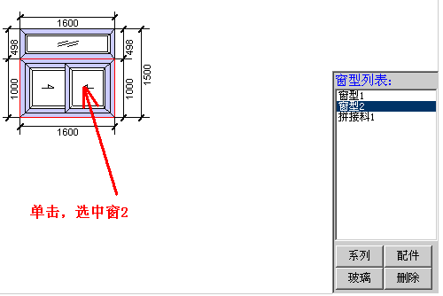

- 绘制新窗型那里，增加了两个小单元：

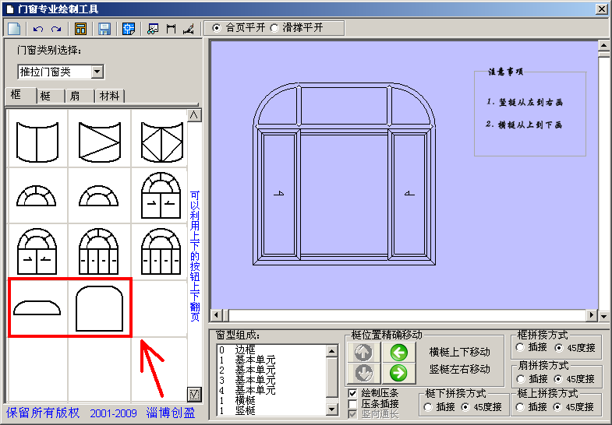

- 关于型材小数的处理，增加一个：舍掉小数的选项，如下：
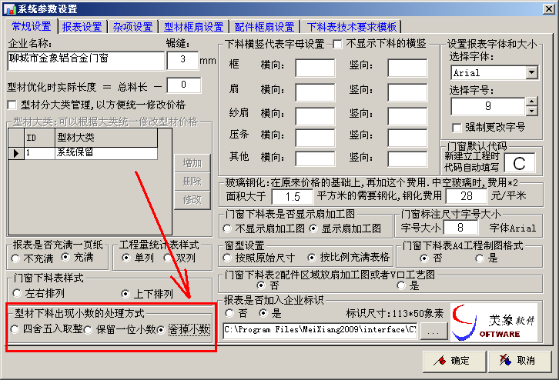
- 升级了型材优化调用零料的算法，如下：
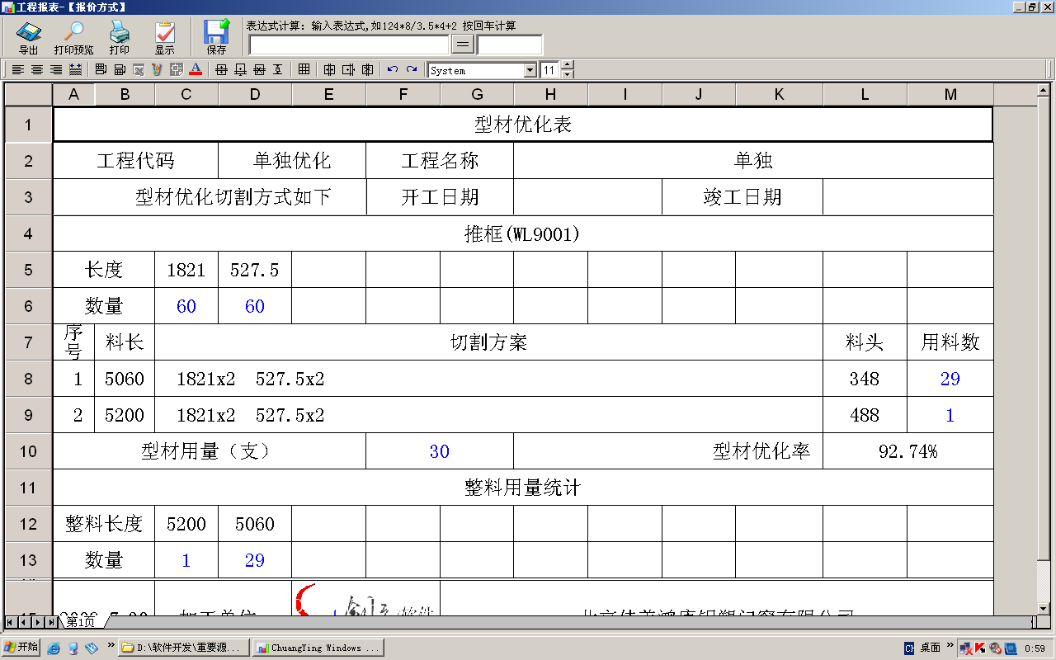

- 绘制窗型工具那里增加一个三推拉的样式，如下：
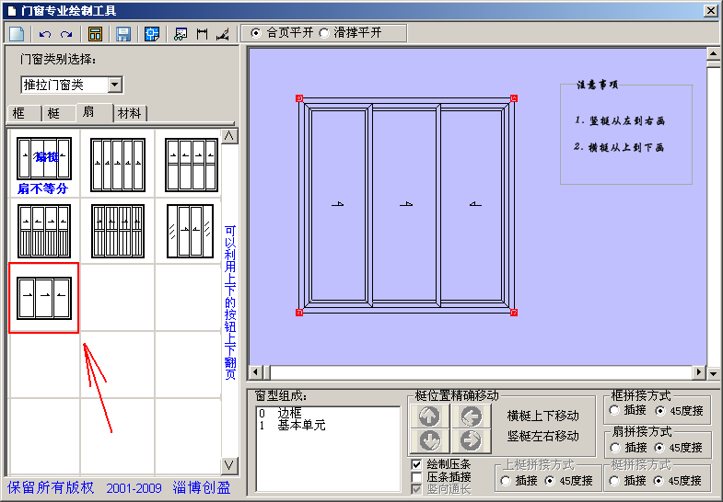
- 系统维护-参数设置那里，增加了一个“是否显示下料横竖”和“是否强制更改字号”的选项：

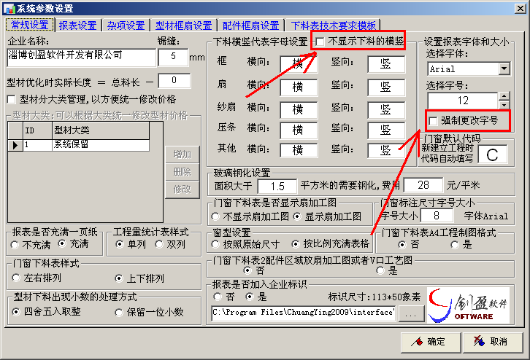

- 报表，增加了一个全部汇总表，全部的窗型、型材、配件和玻璃汇总到一起，如下：

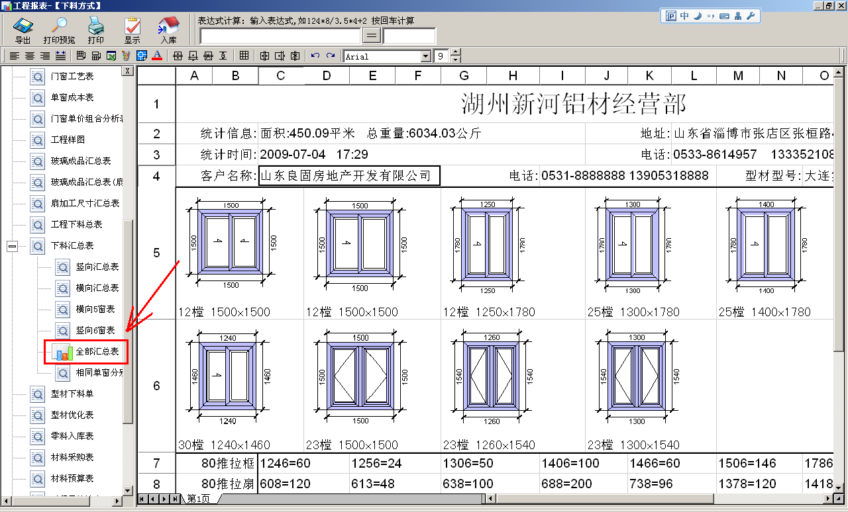

- 报表，增加了一个竖向6窗表，如下：
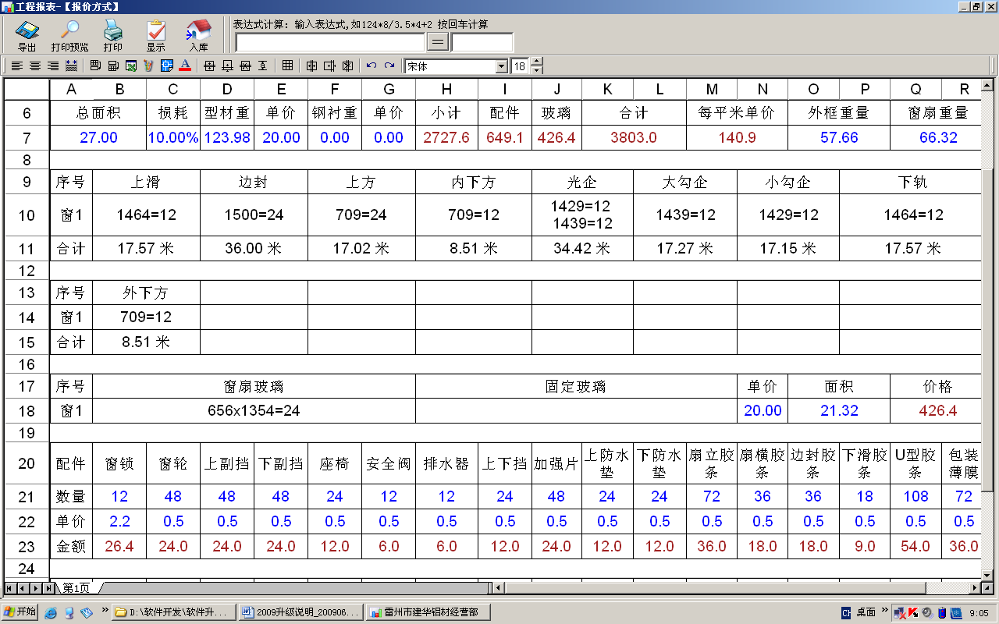
- 报表，增加了一个扇和纱扇的加工尺寸统计汇总表，如下：
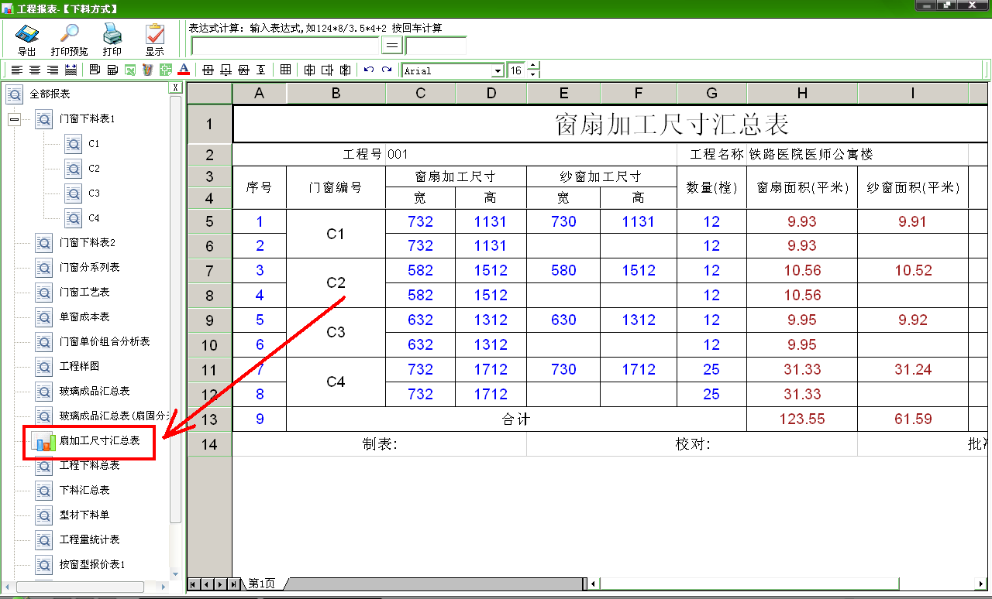
- 型材管理那里，统一修改壁厚的时候，提示“是否米重也按比例变化”，如下：
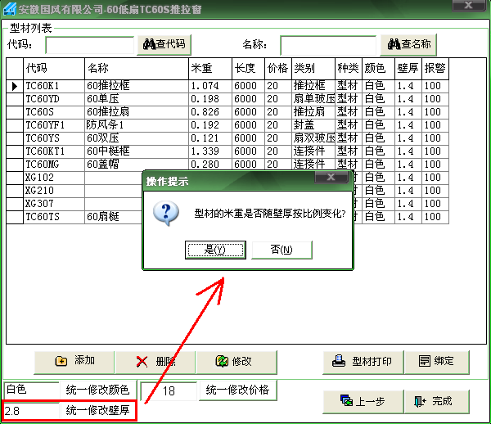

- 玻璃成品统计（扇固分开）表，增加了窗的安装位置，如下：

其中，窗的安装位置，在添加窗型那里的 “工程清单” 那里双击即可填写窗的安装位置，如下：
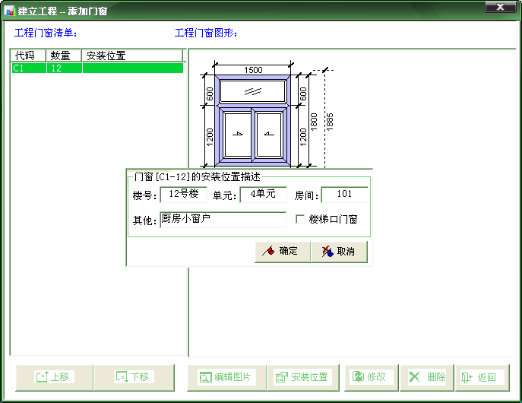
新的报表格式，如下：
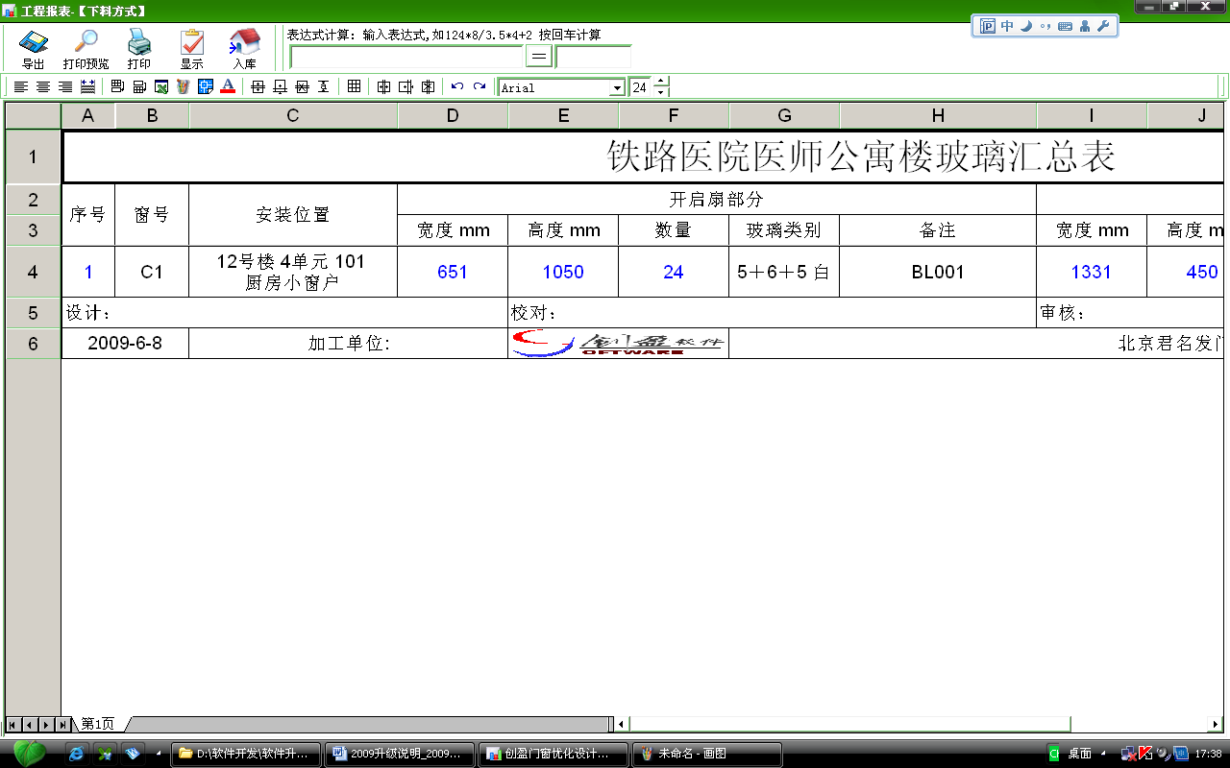

- 门窗单价组合分析表，加了型材和玻璃的料损，如下：
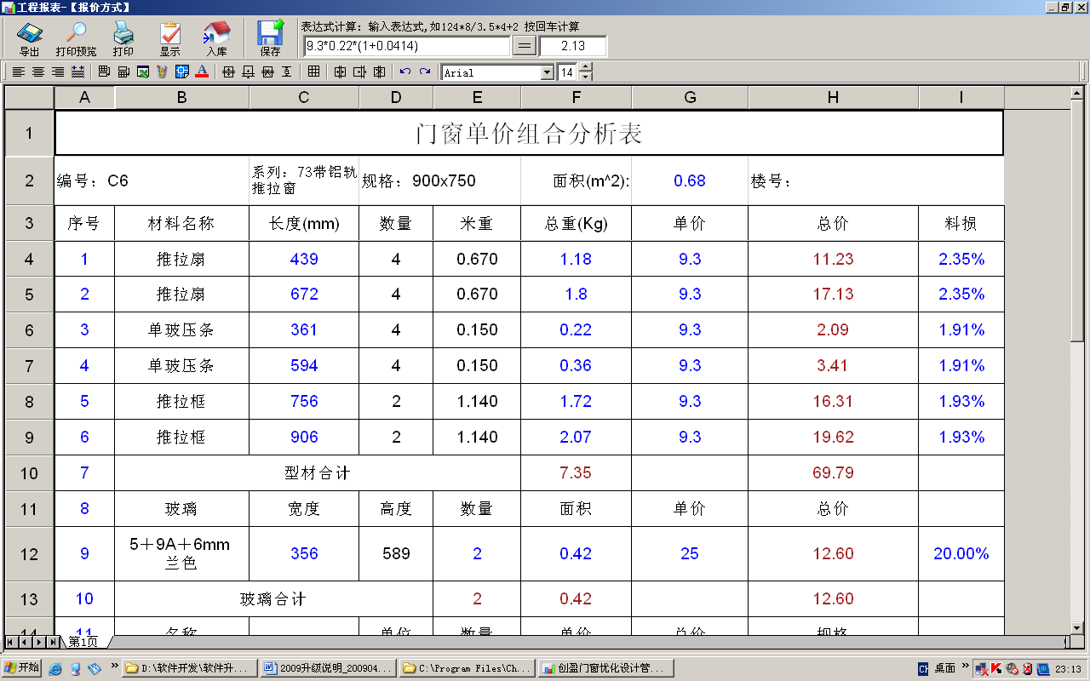
可以在系统设置，设置是否显示，如下：系统维护-参数设置，杂项设置的右下角即是：
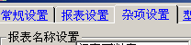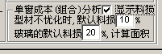

- 增加了一个新型的工程报价表，叫“门窗工程成本分析表”，如下：

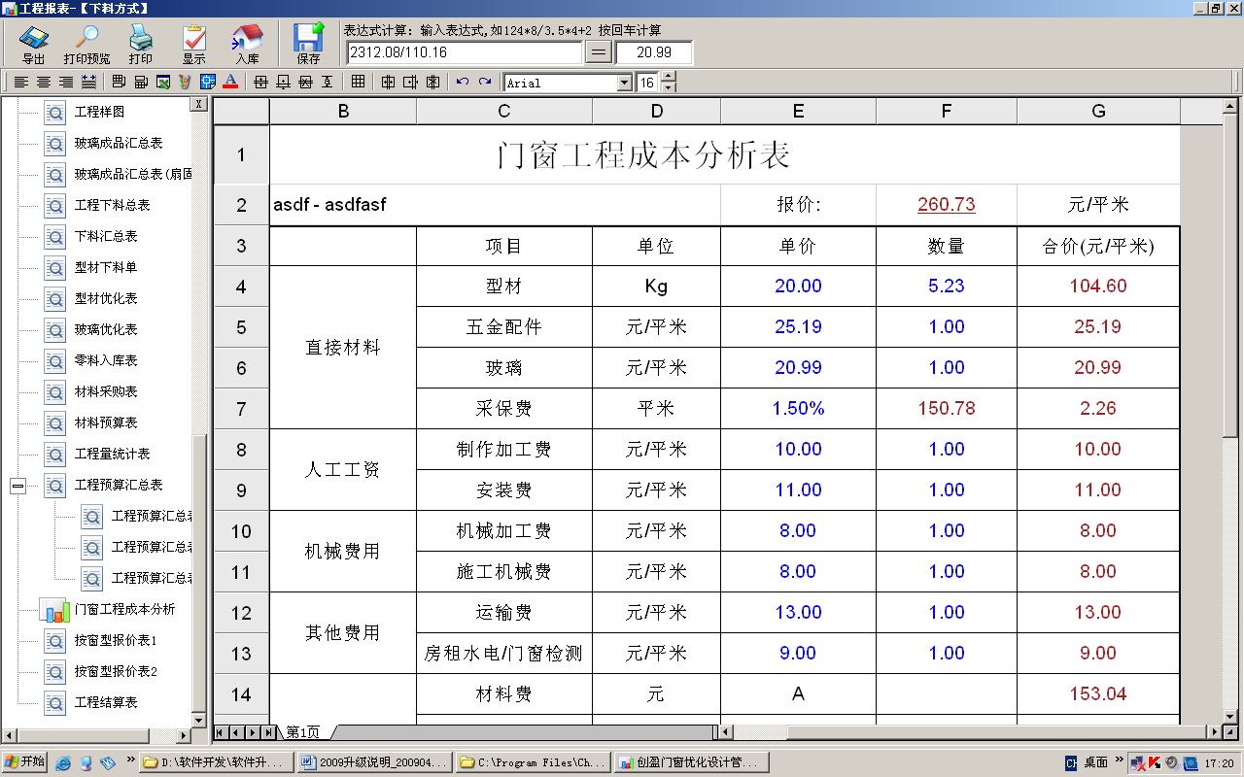

- 增加了另外一个按窗型分析报价表，叫“按窗型报价表2”格式如下：

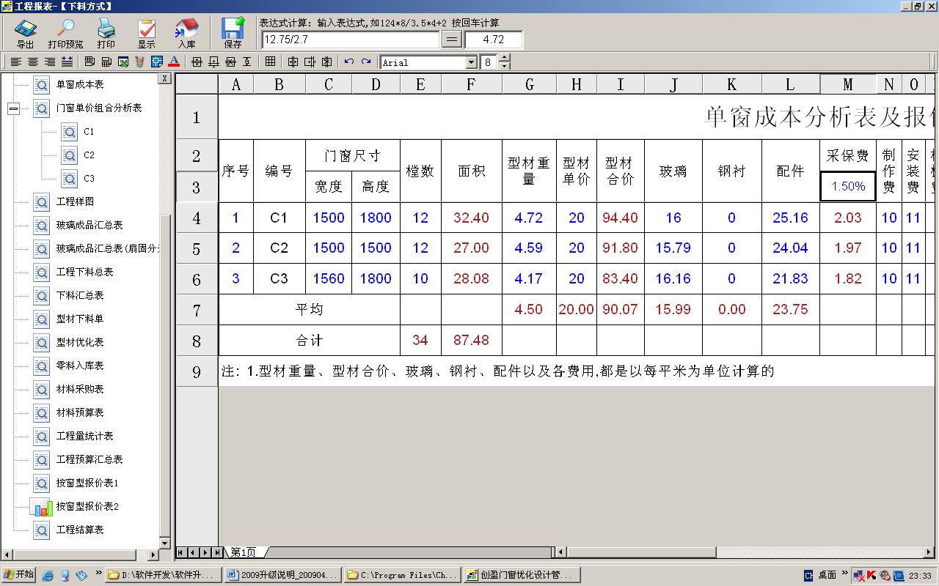

- 增加了2个绘制平开悬开扇和3个绘制地弹门扇的单元：
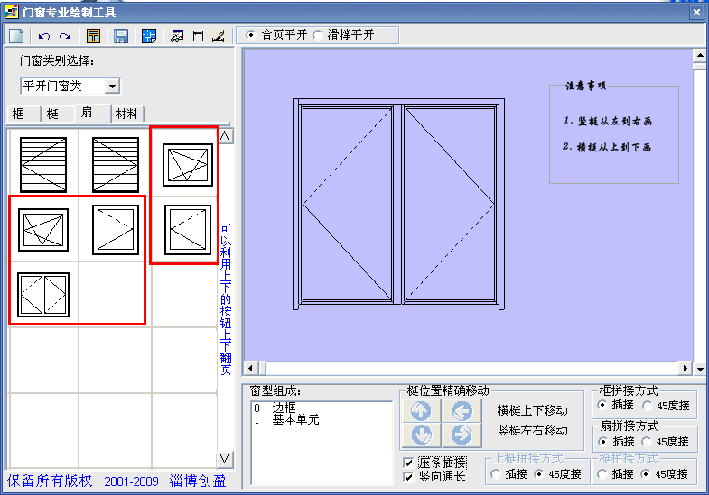

- 增加了3个绘制外弧的单元：
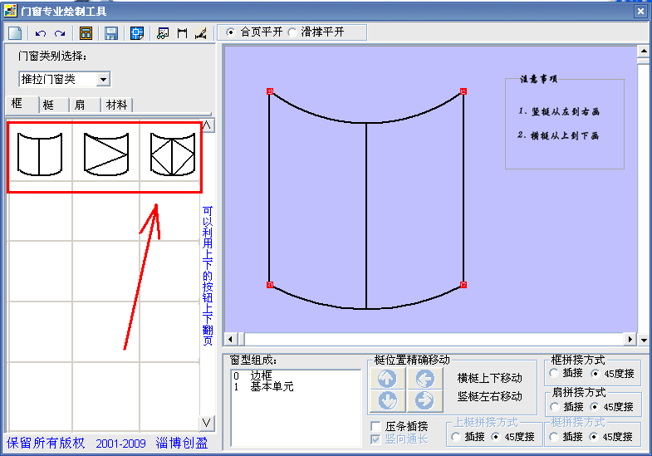

- 增加了，通过外部程序（如Windows自带的画图）更改工程里面的窗型图片，可以添加文字等备注信息：

在工程里面，单击“工程清单”，如下：
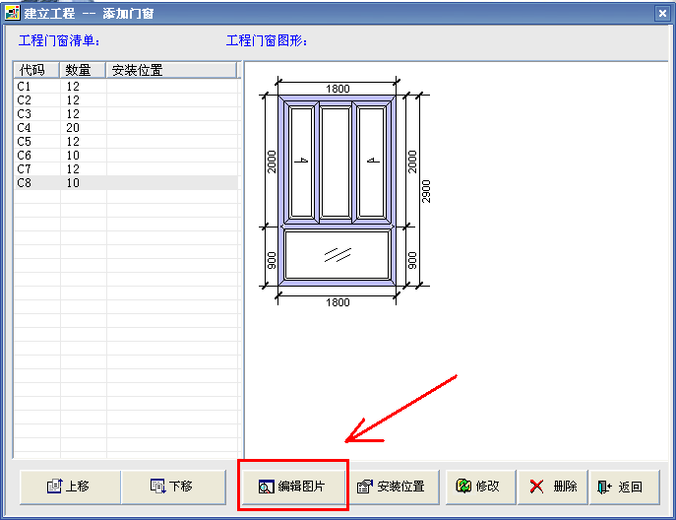

单击“编辑图片”按钮，启动编辑程序，一般在Xp系统，默认如下：
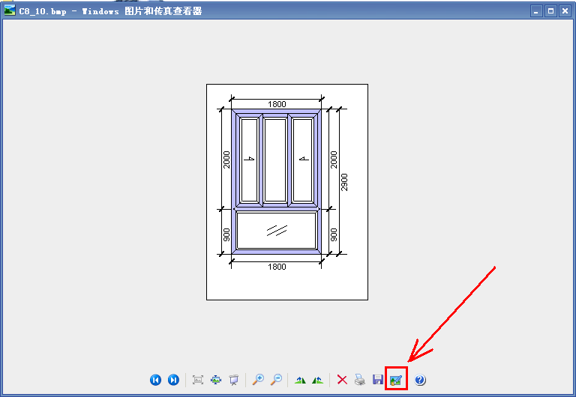
单击最右边的第二个按钮即可打开画图，到了画图，用户可以任意更改，如下：
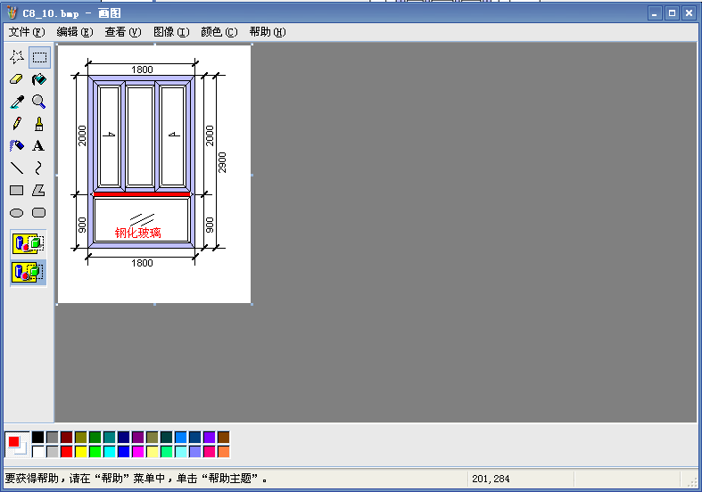

更改完毕后，保存即可，如下图：
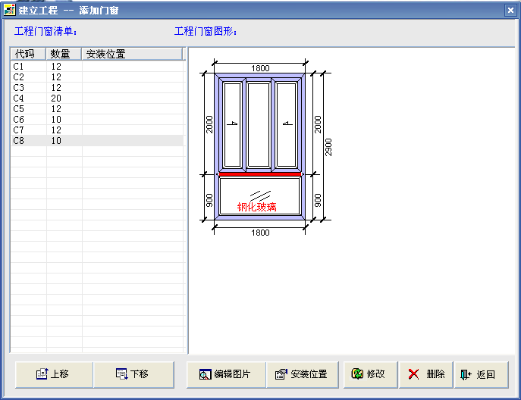
- 下料汇总表，增加了一个，相同单窗分别汇总表：（只汇总单窗，相同的单窗，分别汇总显示）
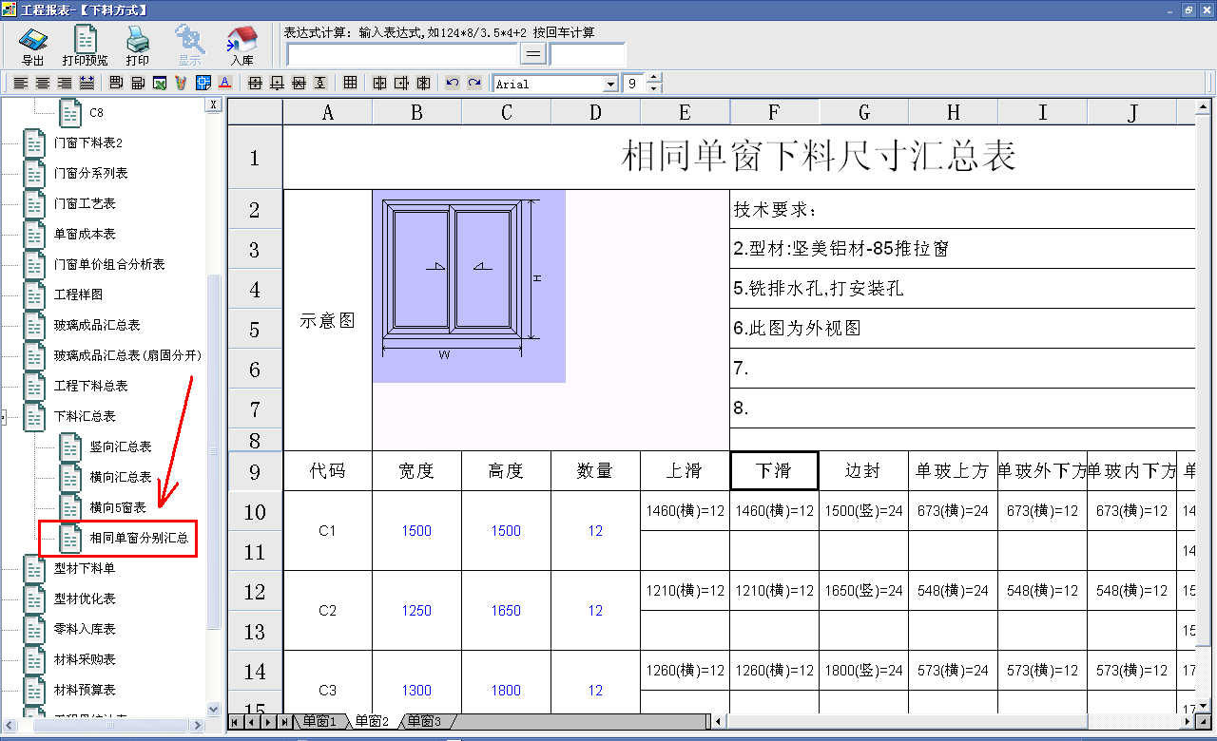

- 升级了压条的绘制方法，可以选择是插接还是45度接：
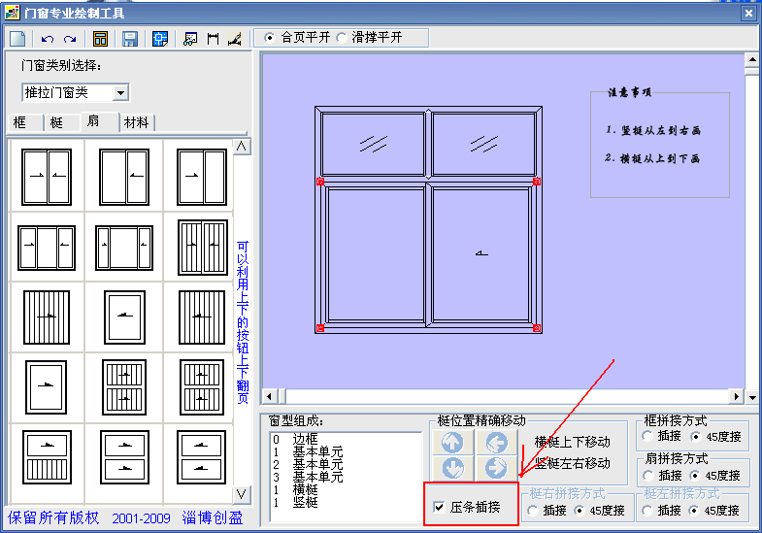

在建立工程时，添加单窗和组合窗的时候，都可以选择，如下：
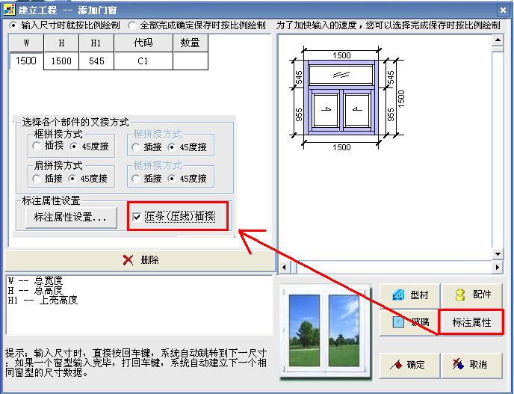
组合窗时候的更改：
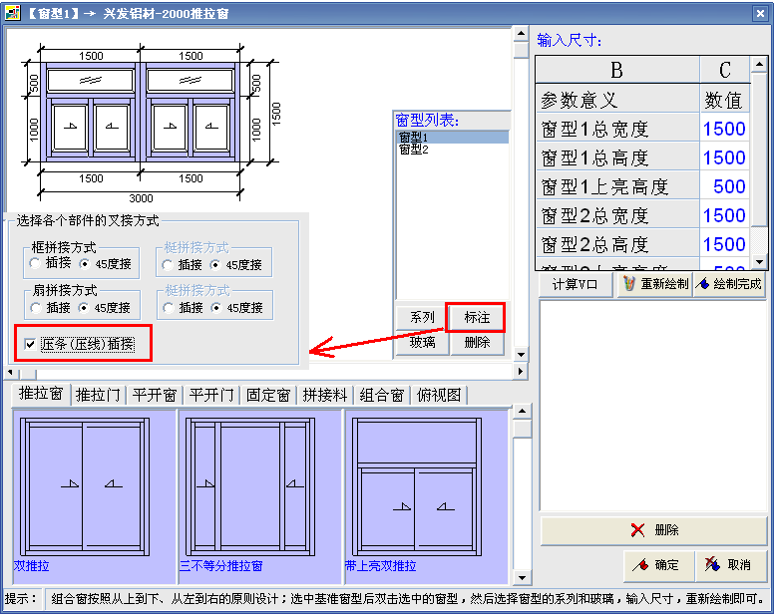
- 升级了单独型材优化工具，从Excel或者Word拷贝数据，如下：
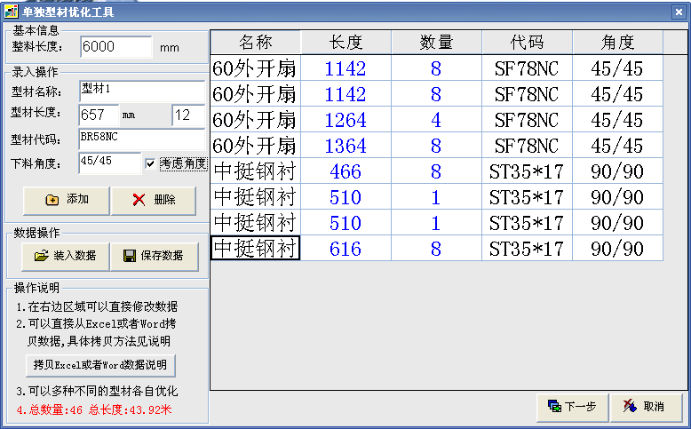

- 升级了建立工程，门窗代码的默认字母，如下：
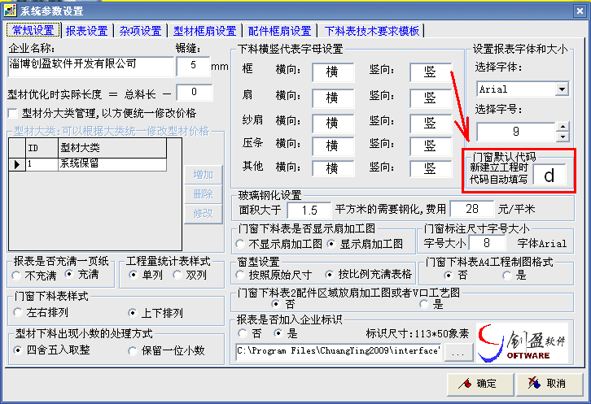
这样，在建立工程的时候，代码自动按照默认字母+序号，来显示。
- 升级了门窗抗风压计算，如下：
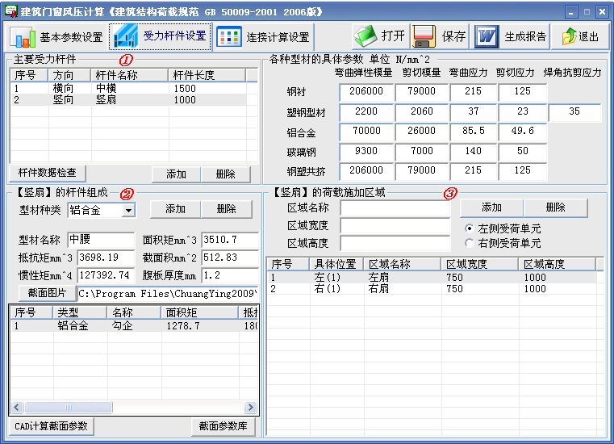
风压报告计算书，直接在Word中生成如下：

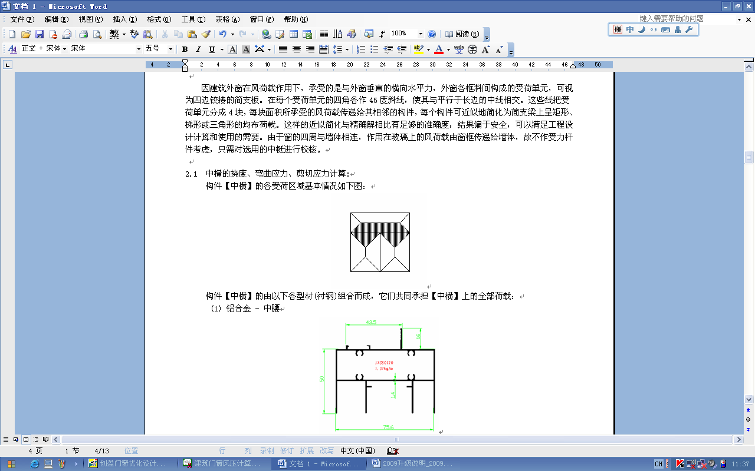
- 增加了热工计算，如下：

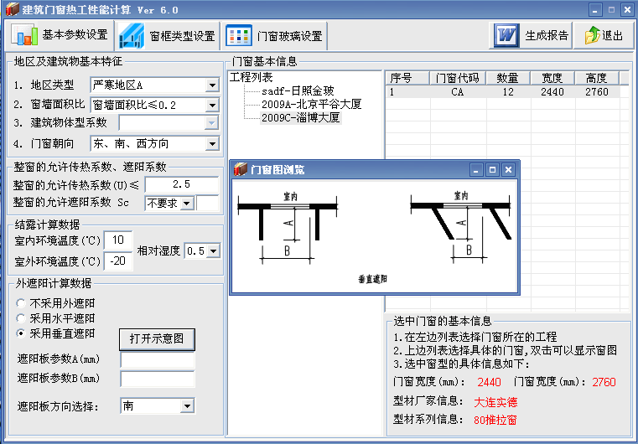

说明：
- 由于用户要求的比较紧，因此开发部加紧时间开发的，如果存在疑问或者问题请联系公司
- 亦可以发电子邮件到sdcysoft@126.com

淄博创盈软件开发有限公司 软件开发部 2007-12-03

